Бабкина Н.В. Интеллектуальное развитие младших школьников с задержкой психического развития. Пособие для школьного психолога.
— М.: Школьная Пресса, 2006. — 80 с. - (В помощь специалисту); («Воспитание и обучение детей с нарушениями развития. Библиотека журнала»; Вып. 31).
В пособии дана общая характеристика познавательной деятельности младших школьников с задержкой психического развития. Определено место психологического сопровождения в системе коррекционно-развивающего обучения. Представлена авторская программа занятий по активизации познавательной деятельности детей с ЗПР, направленная на развитие личностно-мотивационной и аналитико-синтетической сфер, внимания, памяти, пространственного восприятия и других функций. Даны конспекты отдельных уроков, а также различные материалы для проведения коррекционно-развивающих занятий.
Пособие предназначено для школьных психологов и учителей начальных классов.

Оглавление

Введение 4
1. Общая характеристика познавательной деятельности детей с ЗПР 5
2. Роль психологического сопровождения в системе коррекционно-развивающего обучения 6
3. Программа занятий психолога по интеллектуальному развитию детей с ЗПР 6
Цели и задачи программы 6
Организация и проведение занятий 8
Содержание программы 9
1-й ЭТАП 9
2-й ЭТАП 10
3-й ЭТАП 11
4-й ЭТАП 12
Развивающие игры и упражнения. Описание и методические рекомендации 12
Задания, направленные на развитие пространственной ориентировки 13
Задания, направленные на развитие логического мышления 14
Задания, направленные на развитие памяти 17
Задания, направленные на развитие внимания 18
Приложение I. Классификация заданий по целям воздействия 20
Приложение II. Материалы к заданиям 20
Материал к графическим диктантам 21
Мозаика 23
Варианты заданий «Зашифрованный рисунок» 28
Лабиринты 30
Материал к заданию «Установи закономерность» 33
Материал к заданию «Продолжи логический ряд» 34
Материал к заданию «Дорисуй девятое» 35
Материал к заданию «Точки» 37
Материал к заданию «Зрительный диктант» 38
Материал к заданию «Запутанные дорожки» 40
Материал к заданию «Продолжи числовой ряд» 44
Варианты заданий «Исключи лишнее» 44
Варианты заданий «Сходство и различие» 44
Материал к заданию «Противоположное слово» 45
Материал к заданию «Подбери пару» 46
Тексты к заданию «Поиск ошибок в тексте» 46
Тестовый бланк к заданию «Корректурная проба» 47
Тексты к заданию «И мы ...» 49
Приложение III. Конспекты занятий 49
Урок N° 1 49
Урок № 2 51
Урок № 3 52
Приложение IV. Аналитические задачи (методические рекомендации) 55
Аналитические задачи 57
Литература 60

Введение
Ориентация современной школы на гуманизацию процесса образования и разностороннее развитие личности ребенка предполагает, в частности, необходимость гармоничного сочетания собственно учебной деятельности, в рамках которой формируются базовые знания, умения и навыки, с деятельностью творческой, связанной с развитием индивидуальных задатков учащихся, их познавательной активности, способности самостоятельно решать нестандартные задачи и т.п. Активное введение в традиционный учебный процесс разнообразных занятий, специально направленных на развитие личностно-мотивационной и аналитико-синтетической сфер ребенка, памяти, внимания, пространственного воображения и ряд других важных психических функций, является в этой связи одной из важнейших задач педагогического коллектива.
Значимость указанных выше занятий в общем учебно-воспитательном процессе обусловлена прежде всего тем обстоятельством, что только репродуктивная деятельность без активации творческих способностей не обеспечивает высокого уровня общего развития обучающихся. Привыкая к выполнению стандартных заданий, направленных на закрепление базовых навыков, которые имеют единственное решение и, как правило, единственный заранее предопределенный путь его достижения на основе некоторого алгоритма, дети практически не имеют возможности действовать самостоятельно, эффективно использовать и развивать собственный интеллектуальный потенциал. С другой стороны, решение одних лишь типовых задач обедняет личность ребенка, поскольку в этом случае высокая самооценка учащихся и оценка их способностей преподавателями зависят, главным образом, от прилежания и старательности и не учитывают проявления ряда индивидуальных интеллектуальных качеств, таких, как выдумка, сообразительность, способность к творческому поиску, логическому анализу и синтезу. Таким образом, одним из основных мотивов использования развивающих упражнений является повышение познавательной и творческо-поисковой активности детей, важное в равной степени как для учащихся, развитие которых соответствует возрастной норме или же опережает ее (для последних рамки стандартной программы просто тесны), так и для школьников, требующих специальной коррекционной работы, поскольку их отставание в развитии и, как следствие, пониженная успеваемость в большинстве случаев оказываются связанными именно с недостаточным развитием базовых психических функций.
Занятия, специально направленные на развитие базовых психических функций детей, приобретают особую значимость в учебном процессе младшей школы. Причиной тому являются психофизиологические особенности младших школьников, а именно то обстоятельство, что в этом возрасте, характеризующемся повышенной сензитивностью, наиболее интенсивно протекает и, по существу, завершается физиологическое созревание основных мозговых структур. Таким образом, именно на этом этапе возможно наиболее эффективное воздействие на интеллектуальную и личностную сферы ребенка, позволяющее в известной степени компенсировать задержку психического развития (ЗПР), имеющую неорганическую природу, которая зачастую бывает вызвана недостаточным вниманием к воспитанию и развитию детей со стороны родителей, а также их низким общим психическим тонусом.
Еще одной важной причиной, побуждающей активнее внедрять специальные развивающие занятия в учебный процесс начальных классов, является возможность проведения с их помощью эффективной диагностики интеллектуального и личностного развития детей. Это позволяет реализовать на практике заложенный в концепции коррекционно-развивающего обучения принцип единства диагностики и коррекции, а также является основой для целенаправленного планирования индивидуальной работы с обучающимися. Возможность непрерывного мониторинга обусловлена тем, что развивающие игры и упражнения базируются в большинстве своем на различных психодиагностических методиках и, таким образом, показатели выполнения учащимися тех или иных заданий предоставляют школьным психологам непосредственную информацию о текущем уровне развития детей.
И, наконец, возможность организации работы преимущественно в игровой форме, наиболее доступной для детей с ЗПР, способствует сглаживанию и сокращению адаптационного периода, а также формированию учебной мотивации через мотив достижения успеха в игровой деятельности.
Опыт проведения регулярных занятий с детьми показал эффективность применяемых методик, подтверждаемую как результатами тестирования уровня психического развития детей, так и отзывами учителей, отмечающих повышение познавательной активности школьников и рост их успеваемости (Бабкина Н.В., 1999, 2003).
Представленная здесь программа занятий по активизации познавательной деятельности детей с трудностями в обучении и адаптации к школе скорректирована и дополнена с учетом опыта практической работы автора с детьми младшего школьного возраста с ЗПР, а также отзывов педагогов, принимавших участие в ее апробации.
Использование развивающих игр и упражнений в учебном процессе оказывает благотворное влияние на развитие не только познавательной, но также и личностно-мотивационной сферы учащихся с ЗПР. Создаваемый на уроках благоприятный эмоциональный фон в немалой степени способствует развитию учебной мотивации, что является необходимым условием эффективной адаптации младшего школьника к условиям новой для него среды и успешного протекания всей последующей учебной деятельности.

1. Общая характеристика познавательной деятельности детей с ЗПР
Учебная деятельность детей с ЗПР отличается ослабленностью регуляции деятельности во всех звеньях процесса учения: отсутствием достаточно стойкого интереса к предложенному заданию; необдуманностью, импульсивностью и слабой ориентировкой в заданиях, приводящими к многочисленным ошибочным действиям; недостаточной целенаправленностью деятельности; малой активностью, безынициативностью, отсутствием стремления улучшить свои результаты, осмыслить работу в целом, понять причины ошибок.
Восприятие таких детей неустойчиво и в значительной мере зависит от посторонних раздражителей. Дети не могут сосредоточиться на существенных признаках, у них отмечаются выраженная зависимость внимания от внешних посторонних воздействий и неустойчивость внимания при необходимости выполнения длинного ряда операций.
Мыслительная деятельность детей с ЗПР младшего школьного возраста характеризуется сниженной познавательной активностью, конкретностью, склонностью к стереотипным решениям и непоследовательностью (Т.В.Егорова, 1973; В.И.Лубовский, 1994; Л.И.Переслени, 1996). Недостаточная сформированность основных мыслительных операций проявляется в наибольшей степени на вербальном уровне. В ходе анализа задания дети опускают детали, затрудняются в выделении существенных и несущественных признаков, в установлении причинно-следственных связей, обобщении.
Дети с ЗПР испытывают затруднения в планировании предстоящих действий, в их речевом оформлении, не всегда подчиняются требованиям словесной инструкции, не учитывают ее в целом и руководствуются при выполнении задания каким-либо одним из требований. Словесные отчеты детей о произведенных действиях недостаточно точны. Ребенку иногда бывает легче выполнить действие по инструкции, чем рассказать о проделанном. Существенное запаздывание развития внутренней речи, по мнению У.В.Ульенковой (1990), затрудняет формирование у детей способности прогнозирования и саморегуляции деятельности.
Все вышеперечисленное, несомненно, является причинами тех трудностей, которые испытывают дети с ЗПР в учебной деятельности.
Установленная в результате экспериментальной работы принципиальная возможность влияния на познавательное и личностное развитие детей с ЗПР стала основанием для разработки исследователями различных коррекционно-развивающих программ. На сегодняшний день существует ряд публикаций с описанием методов и форм проведения индивидуальной и групповой работы психолога с детьми (Н.Ю.Борякова, 2003; И.П.Воропаева, 1993; И.ВДубровина, 1999, 2002; С.Д.Забрамная, 2000; О.А.Карабанова, 1997; Н.П.Локалова, 2002; Н.М.Пылаева и Т.В.Ахутина, 1997; Н.П.Слободяник, 2000; Н.Я. и М.М.Семаго, 2000; А.В.Семенович, 2002; М.И.Чистякова, 1995 и др.).
В разделе 3 данного пособия мы предлагаем собственную программу занятий, направленную на системное формирование интеллектуальной деятельности и ее осознанной саморегуляции у детей с ЗПР.

2. Роль психологического сопровождения в системе коррекционно-развивающего обучения
Концепция коррекционно-развивающего обучения (КРО) в общеобразовательных учреждениях, включающая принцип комплексной диагностики, коррекции и реабилитации детей со стойкими трудностями в обучении (с ЗПР), разработана в ИКП РАО и утверждена МО РФ в 1994 г. Система КРО — это «форма дифференциации образования, позволяющая решать задачи своевременной активной помощи детям с трудностями в обучении и адаптации к школе» (С.Г. Шевченко, 1999).
Одно из центральных мест в системе КРО отводится психологу. Говоря о работе психолога в системе КРО, мы имеем в виду не просто психологическую помощь, поддержку детей, испытывающих трудности в обучении. Мы говорим именно о психологическом сопровождении детей на всех этапах обучения как о сложном процессе взаимодействия, результатом которого должно явиться создание условий для развития ребенка, овладения им своей деятельностью и поведением, для формирования готовности к жизненному самоопределению, включающему личностные, социальные и профессиональные аспекты.
Осуществляя психологическое сопровождение учебно-воспитательного процесса в системе КРО, психолог проводит индивидуальную и групповую профилактическую, диагностическую, консультативную, коррекционную работу с обучающимися; экспертную, консультационную, просветительскую работу с педагогическими работниками и родителями по вопросам развития, обучения и воспитания детей в общеобразовательном учреждении; участвует в работе психолого-медико-педагогического консилиума (ПМПк) образовательного учреждения.
Деятельность психолога в системе КРО не может протекать изолированно от работы других специалистов образовательного учреждения (в т.ч. логопеда, дефектолога, социального педагога и т.д.). Коллегиальное обсуждение результатов обследования всеми специалистами ПМПк позволяет выработать единое представление о характере и особенностях развития ребенка, определить

3. Программа занятий психолога по интеллектуальному развитию детей с ЗПР

Цели и задачи программы
Теоретические подходы к разработке программы определялись следующими принципами (Л.С.Выготский, 1984; П.Я.Гальперин, 1985; А.В.Запорожец, 1986; В.П.Зинченко, 2002; С.Г.Шевченко, 1999; И.С.Якиманская, 1979).
1.Ученик является субъектом учебной деятельности, а следовательно, обучение без учета сформированности его субъектного опыта, его активности в этом процессе не может быть развивающим. Необходимы максимальная дифференциация и индивидуализация психолого-педагогической работы, учет конкретных достижений и ближайших потенциальных возможностей ребенка.
2.Формирование саморегуляции как интегративного личностного образования требует комплексного подхода, соединяющего в себе формирование положительного эмоционального отношения к регуляции деятельности и умений осознанной саморегуляции.
3.Формирование умений осознанной саморегуляции деятельности может проводиться на основе принципа интериоризации (перевода внешних, практических действий во внутренний план).
Систематизируя и анализируя специфические проявления познавательной деятельности и ее осознанной саморегуляции у детей с ЗПР младшего школьного возраста и учитывая закономерности ее формирования в онтогенезе, мы сформулировали психолого-педагогические условия, позволяющие прогнозировать эффективную реализацию потенциальных возможностей детей в этой сфере.
I. Обеспечение оптимальных условий для развития сознания и личности ребенка путем создания:
§ климата психологического комфорта и эмоционального благополучия;
§ развивающей среды, предусматривающей широкий выбор разнообразных форм деятельности, среди которых ребенок может отыскать наиболее близкие его способностям и задаткам;
§ ситуации достижения успеха во внеучебной и учебной деятельности.
II. Субъектно-ориентированная организация совместной деятельности ребенка и взрослого:
§ опора на личный опыт ученика;
§ обеспечение близкой и понятной цели деятельности;
§ индивидуальный подход к ребенку как на индивидуальных,
§ так и на групповых занятиях;
§ использование различных видов помощи (стимулирующей,
§ организующей и обучающей);
§ организация взаимодействия со сверстниками.
III. Проведение коррекционно-развивающей работы в рамках ведущей деятельности:
§ стимуляция познавательной активности как средство формирования устойчивой познавательной мотивации; использование игровых приемов, элементов соревнования, дидактических игр на всех этапах деятельности ребенка. Предлагаемая программа развивающих занятий предназначена для учащихся младших классов в системе КРО. Она предполагает преимущественно игровую форму занятий, наиболее доступную для детей в начале этапа смены ведущей деятельности (перехода от игровой деятельности к учебной), и, следовательно, способствует более гладкому и менее длительному протеканию адаптационного периода.
Программа занятий включает следующие основные направления:
§ формирование общеинтеллектуальных умений (операции анализа, сравнения, обобщения, выделение существенных признаков и закономерностей, гибкость мыслительных процессов);
§ развитие внимания (устойчивость, концентрация, повышение объема, переключение, самоконтроль и т.д.); развитие памяти (расширение объема, устойчивость, формирование приемов запоминания, развитие смысловой памяти); развитие восприятия (пространственного, слухового) и сен-сомоторной координации; формирование учебной мотивации;
§ развитие личностной сферы (в том числе снятие характерных для адаптационного периода тревожности, робости,
§ агрессивно-защитных реакций, формирование адекватной самооценки, развитие коммуникативных способностей).
Проведение занятий направлено на реализацию следующих основных целей: эффективная и быстрая адаптация школьников к учебной деятельности; формирование навыков произвольности и самоконтроля, усвоение простейших приемов эффективного восприятия и запоминания аудиальной и визуальной информации, достижение высокого уровня развития наглядно-образного мышления и создание фундамента для эффективного последующего развития абстрактно-логического мышления. Кроме того, учащиеся должны приобрести практические навыки решения широкого круга логических задач, требующих творческого подхода и развивающих познавательную активность.
В целях непрерывного мониторинга уровня интеллектуального и личностно-мотивационного развития используются адаптированные варианты известных в практической психологии методик тестирования, предлагаемые детям в форме привычных игровых заданий, что исключает влияние побочного стрессогенного фактора ситуации проверки при интерпретации результатов. Для итогового тестирования в конце каждого учебного года применяются стандартные, рекомендованные для использования в образовательной сфере и снабженные нормативными показателями для соответствующих возрастных групп методики, представленные, в частности, в сборниках психологических тестов (Рогов Е.И., 1995; Альманах психологических тестов, 1996).
Систематические занятия по данной программе оказывают положительное влияние на развитие познавательных процессов младших школьников с ЗПР: значительно расширяются объем и концентрация внимания, учащиеся овладевают простыми, но необходимыми для них приемами запоминания и сохранения информации в памяти, значительно обогащается словарный запас, формируются умения оформлять в словесной форме свои суждения, объяснения, обоснования.
Введение в учебный процесс регулярных развивающих занятий, включение детей в творческую поисковую деятельность существенно повышают уровень начального образования. Такие занятия создают условия для развития у детей познавательных интересов, формируют у них стремление к размышлению и поиску, вызывают чувство уверенности в своих силах, в возможностях своего интеллекта. В процессе занятий у них происходит становление самосознания и самоконтроля, исчезает боязнь ошибочных шагов, снижаются тревожность и необоснованное беспокойство. Тем самым создаются необходимые личностные и интеллектуальные предпосылки для успешного протекания процесса обучения на всех последующих этапах образования.
Программа занятий по активизации познавательной деятельности имеет непосредственную связь со всеми основными предметами начального обучения. Так, например, более интенсивное развитие мышления учащихся, их внимания и памяти помогает лучше анализировать и глубже понимать читаемые тексты и изучаемые на уроках русского языка правила, свободнее ориентироваться в закономерностях окружающей действительности, эффективнее использовать накопленные знания и навыки на уроках математики, а формирование у школьников пространственного восприятия и конструктивных навыков способствует более эффективной деятельности на уроках труда.

Организация и проведение занятий
Занятия, способствующие развитию внимания и памяти учащихся, пространственного восприятия и воображения, а также основ логического мышления, проводятся психологом по плану, составленному в соответствии с программой индивидуального развития ребенка, разработанной психолого-медико-педагогическим консилиумом образовательного учреждения. Занятия целесообразно проводить 2 раза в неделю за счет часов школьного компонента, предназначенных для индивидуальных и групповых общеразвива-ющих занятий.
Важным условием поурочного планирования является реализация принципов комплексного влияния на ряд высших психических функций с выделением вместе с тем доминирующих объектов воздействия, изменяющихся по мере вхождения обучающихся с ЗПР в учебный процесс. В связи с этим программа занятий условно разделена на 4 взаимосвязанных этапа, различающихся типом и уровнем сложности используемых заданий и упражнений. На первом этапе основной упор делается на развитие восприятия (полнота, дифференцированность), различных аспектов внимания (объем внимания, переключение внимания, сосредоточение, самоконтроль) и преодоление трудностей адаптационного периода. На последних этапах на передний план выступает развитие аналитико-синтетической сферы. Подробные сведения о распределении объектов воздействия приведены в программе занятий (глава 3).
Стандартная продолжительность этапа при работе в классах коррекционно-развивающего обучения составляет один учебный год (продолжительность занятий в целом — четыре года). При этом особое внимание обращается на трудности в обучении и адаптации детей с задержкой психического развития на начальном этапе обучения (низкая концентрация и небольшой объем внимания, слабое развитие памяти, психоэмоциональная неустойчивость, трудности восприятия, неумение организовать умственную деятельность и т.д.) и увеличивается соответствующим образом время на отработку заданий, направленных на преодоление указанных трудностей и формирование соответствующих психических функций.
Оптимальным вариантом является ведение психологом индивидуальных и групповых развивающих занятий именно в рамках отдельного раздела программы. Это позволяет повысить личностно-мотивационный настрой школьников и их заинтересованность благодаря объединению различных по направленности заданий единым сюжетом. Дети очень благоприятно воспринимают такие занимательные, богатые эмоциями занятия, несмотря на то что выполнение отдельных заданий представляет для них существенные трудности.
Вместе с тем возможно введение специальных развивающих упражнений в традиционный учебный процесс в качестве составной части отдельных предметов (математики, русского языка, чтения, ознакомления с окружающим миром и т.д. — см. соответствующие рекомендации в приложении I). Опыт сотрудничества автора в рамках консультационной деятельности с московскими школами, в которых элементы указанной выше программы введены в ряде начальных классов в качестве отдельных упражнений в традиционные уроки, показывает достаточную эффективность и такого подхода.
Следует отметить, что вне зависимости от выбираемой формы проведения занятий максимальная их эффективность достигается при условии тесного сотрудничества учителя со школьным психологом. В этом случае обеспечивается индивидуальный подход, основанный на данных проводимого психологом непрерывного мониторинга уровня развития высших психических функций. Рекомендации психолога учитываются при планировании групповой и индивидуальной работы учителя с детьми. В необходимых случаях психолог проводит дополнительные индивидуальные и групповые коррекционные занятия, а также консультации для родителей.

Содержание программы

1-й ЭТАП
Развитие аналитико-синтетической сферы
Переход от наглядно-действенного мышления к наглядно-образному с обобщением на наглядном уровне. Развитие способности анализировать простые закономерности. Умение выделять в явлении разные особенности, вычленять в предмете разные свойства и качества.
Упражнения на простейший анализ с практическим и мысленным расчленением объекта на составные элементы; сравнение предметов с указанием их сходства и различия по заданным признакам: цвету, размеру, форме, количеству, функциям и т.д.; различные виды задач на группировку: «Исключи лишнее», «Сходство и различие», «Продолжи закономерность»; аналитические задачи 1-го типа с прямым утверждением (см. приложение II).
Развитие внимания
Развитие навыков сосредоточения и устойчивости внимания.
Упражнения на поиски ходов в простых лабиринтах, «Графический диктант» с выявлением закономерностей (по визуальному образцу), составление простых узоров из карточек по образцу («Мозаика»), знакомство с игрой «Муха» — 1-й уровень (с указкой у доски), игры «Внимательный художник», «Точки», «И мы...», «Запутанные дорожки».
Развитие пространственного восприятия и воображения
Развитие пространственной ориентировки, восприятия глубины и объема, выделение фигуры из фона. Формирование элементов конструктивных навыков и воображения.
Упражнения на развитие пространственной координации (понятия — слева, справа, перед, за и т.п.): «Графический диктант», наложенные рисунки, составление мозаики из 4 элементов с зарисовыванием в тетрадь, нахождение заданной фигуры из двух или более изображений. Игры на перевоплощение.
Развитие памяти
Развитие объема и устойчивости визуальной памяти.
Упражнения на запоминание различных предметов (5—6 предметов без учета месторасположения), игры «Внимательный художник», «Найди отличия».
Развитие личностно-мотивационной сферы
Формирование учебной мотивации, снятие тревожности и других невротических комплексов, связанных с периодом адаптации.
Упражнения-этюды на перевоплощение, рисунки «Моя проблема», тестирование уровня тревожности с помощью методики «Дом. Дерево. Человек». В конце первого этапа проводится обязательное тестирование уровня утомления, по результатам которого даются рекомендации родителям.

2-й ЭТАП
Развитие аналитико-синтетической сферы
Развитие наглядно-образного мышления и способности анализировать. Умение строить простейшие обобщения, при которых после сравнения требуется абстрагироваться от несущественных признаков.
Упражнения на простейшие обобщения типа «Продолжи числовой ряд», «Продолжи закономерность», «Дорисуй девятое», несложные логические задания на поиск недостающей фигуры с нахождением 1—2 особенностей, лежащих в основе выбора, «Противоположное слово», «Подбери пару», аналитические задачи 1-го типа (с прямым и обратным утверждением).
Развитие внимания
Повышение объема внимания, развитие переключения внимания и навыков самоконтроля.
Упражнения на развитие навыков самоконтроля: «Графический диктант» (двухцветные варианты с аудиальной инструкцией), игра «Муха» — 2-й уровень (с визуальным контролем), поиски ходов в лабиринтах с опорой на план, составление узоров («Мозаика», «Точки», выполнение заданий «Запутанные дорожки», игра «Внимательный художник»).
Развитие пространственного восприятия и воображения
Развитие восприятия «зашумленных» объектов. Формирование элементов конструктивного мышления и конструктивных навыков.
Игры на перевоплощение: «Мозаика» (из 9 элементов) с зарисовыванием в тетрадь, «Зашифрованный рисунок», получение заданной геометрической фигуры из других фигур, складывание узоров по образцу и памяти.
Развитие памяти
Развитие визуальной и аудиальной памяти.
Упражнения, аналогичные используемым на 1-м этапе, однако объем материала для запоминания увеличивается (5—7 предметов с учетом расположения). Игра «Снежный ком» для запоминания информации, представленной аудиально.
Развитие личностно-мотивационной сферы
Развитие познавательной активности и чувства уверенности в своих силах.
Упражнения, формирующие у ребенка стремление к размышлению и поиску, требующие нетрадиционного подхода (задание «Подбери пару», лабиринты, логические задачи).

3-й ЭТАП
Развитие аналитико-синтетической сферы
Продолжение развития наглядно-образного мышления и способности анализировать. Анализ и синтез на основе построения простейших обобщений с абстрагированием от несущественных признаков.
Упражнения, требующие сравнения, абстрагирования от несущественных признаков, выделения существенных признаков с последующим использованием проведенного обобщения и выявления закономерности для выполнения заданий: продолжение ряда чисел, фигур, слов, действий по заданной закономерности. Упражнения на поиск недостающей фигуры с нахождением 1— 3 особенностей, лежащих в основе выбора, поиск признака отличия одной группы фигур (или понятий) от другой. Упражнения на вывод заключения из двух отношений, связывающих три объекта (аналитические задачи 2-го типа). Игра «Угадай слово», основанная на построении «дерева понятий». Построение простейших умозаключений, их проверка и уточнение.
Развитие внимания
Развитие переключения внимания, формирование навыков произвольности.
Упражнения на поиски ходов в сложных лабиринтах с опорой на план и составление детьми собственных планов к лабиринтам, игра «Муха» — 3-й уровень (работа в умозрительном плане), игра «Кто быстрее и точнее», основанная на диагностическом тесте «Корректурная проба», поиск ошибок в тексте.
Развитие воображения
Развитие творческого воображения и элементов конструктивного мышления.
Упражнения, аналогичные применяемым на 2-м этапе, составление плоскостных геометрических фигур и предметов с использованием специальных наборов «Волшебный круг» и др.
Развитие памяти
Развитие визуальной, аудиальной и тактильной памяти (увеличение объема, устойчивости, эффективности перевода информации из кратковременной в долговременную память).
Упражнения, аналогичные используемым на 2-м этапе, с увеличением объема и сложности запоминаемой информации, а также упражнение «Зрительный диктант», игра «Волшебный мешочек».
Развитие личностно-мотивационной сферы
Развитие навыков совместной деятельности. Упражнения, развивающие навыки совместной деятельности и чувство ответственности за принятое решение.

4-й ЭТАП
Развитие аналитико-синтетической сферы
Формирование предпосылок к переходу от наглядно-образного к абстрактно-логическому мышлению: развитие функций анализа и синтеза, сравнения и обобщения, абстрагирования.
Упражнения на поиск закономерности, обобщение, проведение классификации предметов, чисел, понятий по заданному основанию классификации; решение логических задач, требующих построения цепочки логических рассуждений (аналитические задачи 3-го типа с построением «логического квадрата»); переформулировка отношений из прямых в обратные, задания с лишними и недостающими данными, нетрадиционно поставленными вопросами; логическое обоснование предполагаемого результата, нахождение логических ошибок в приводимых рассуждениях («Подбери пару», «Угадай слово», «Дорисуй девятое», «Продолжи закономерность»).
Развитие внимания
Развитие саморегуляции и умения работать в умозрительном плане.
Упражнения, аналогичные применяемым на 3-м этапе; самостоятельное планирование этапов деятельности.
Развитие воображения
Формирование общей способности искать и находить новые решения, необычные способы достижения требуемого результата, новые подходы к рассмотрению предлагаемой ситуации.
Упражнения, требующие нетрадиционного подхода, задачи поискового характера.
Развитие памяти
Развитие аудиальной и визуальной, кратковременной и долговременной памяти.
Упражнения, аналогичные используемым на 2-м и 3-м этапах, с увеличением объема, сложности и времени хранения запоминаемой информации; лабиринты по памяти или с отсроченной инструкцией.
Развитие личностно-мотивационной сферы
Развитие познавательных интересов, уверенности в своих силах и навыков совместной деятельности, окончание формирования социального статуса ученика.

Развивающие игры и упражнения. Описание и методические рекомендации
Приводимые ниже задания, составляющие основу программы индивидуально-групповых занятий по активизации познавательной деятельности детей с ЗПР, классифицированы по основным целям воздействия. Такая классификация является, разумеется, в некоторой степени условной, поскольку все познавательные процессы (восприятие, мышление, память и т.д.) существуют не в «чистом» виде, а представляют собой единую систему и развиваются, следовательно, в комплексе. Например, упражнение «Графический диктант», отнесенное в силу своей специфики к заданиям на развитие пространственной ориентировки, эффективно способствует также развитию внимания, памяти, самоконтроля, функций мелкой моторики руки, а игра «Угадай слово» при выраженной своей логической направленности требует от учащихся также концентрации внимания и стимулирует развитие памяти. Подробная классификация по целям воздействия, позволяющая облегчить выбор заданий, соответствующих целям и задачам конкретных уроков, уровню развития учащихся и их индивидуальным особенностям, представлена в приложении I.

Задания, направленные на развитие пространственной ориентировки
§ Графический диктант. Учащимся предлагается воспроизвести в тетради периодически повторяющийся узор той или иной степени сложности. Образец узора может быть представлен как в виде изображения на доске, так и в форме аудиальной инструкции (например, одна клетка вправо, одна вверх; одна вправо, одна вверх; одна вправо, две вниз и т.д.). В целях усложнения могут применяться узоры с двумя и более различными цветами. Кроме того, в качестве творческого задания детям можно предложить самостоятельно придумать повторяющийся графический узор.
Данное упражнение можно использовать на уроках математики. Очень хорошо оно зарекомендовало себя и на уроках ознакомления с окружающим миром как форма отработки представлений о сторонах света. В последнем случае приведенная выше инструкция будет звучать следующим образом: «Шаг на восток, шаг на север; шаг на восток, шаг на север; шаг на восток, два шага на юг» и т.д. При переходе к узорам с диагональными элементами используются наименования промежуточных сторон света (северо-запад, юго-восток и т.д.).
§ Мозаика. Детям предлагается из имеющегося набора карточек трех видов (белые, красные, красно-белые) составить различные двухцветные картинки по приведенному образцу. При рассмотрении образцов мозаики с детьми обсуждаются ассоциации, которые вызывают у них те или иные картинки, что способствует развитию фантазии и навыков пространственного анализа и синтеза.
Учащимся можно предложить также зарисовать составленную из карточек мозаику в тетрадь. При этом дети не только мысленно анализируют (разбивают на элементы) предложенную для работы картинку, а затем практически синтезируют ее (собирают из элементов-карточек) на своем столе, но и, проанализировав и сравнив с образцом предложенный результат, переносят его в свою тетрадь, параллельно вновь выполняя функцию пространственного анализа и синтеза.
Данное упражнение можно применять на уроках математики (в разделе «Конструирование»), труда, рисования.
§ «Муха». Для этого упражнения используется расчерченное на доске игровое поле 3x3. «Муха» перемещается с одной клетки на другую по командам «вверх», «вниз», «влево» и «вправо». Исходное положение «мухи» — центральная клетка поля. Играющие должны, внимательно следя за указываемыми учителем перемещениями «мухи», определить, на какой клетке она будет находиться к концу игры (от 4 до 15 ходов). Другой вариант игры — сами дети поочередно дают «мухе» команды, не допуская при этом ее вылета за пределы игрового поля. На первом этапе дети следят за перемещениями воображаемой мухи, имея перед глазами игровое поле. По мере усложнения задания осуществляется переход от работы с опорой на игровое поле к работе в умозрительном плане.
Эту игру можно использовать в целях промежуточной диагностики развития внимания и пространственной ориентировки. В таком случае детям предлагается указать конечное положение «мухи» на поле, начерченном ими в тетради, или же на специально подготовленной карточке.
Данное упражнение можно использовать на уроках математики, русского языка, ознакомления с окружающим миром и т.д. Оно способствует активизации процессов восприятия и внимания, настраивает на работу, что, в свою очередь, позволяет быстро включить ребенка в учебную деятельность на уроке.
§ Зашифрованный рисунок. Упражнение дает ребятам первое знакомство с координатной сеткой. Аналогично известной игре «Морской бой» детям поочередно называются координаты точек, отмечаемые ими в пределах игрового поля. При внимательном и правильном нанесении всех точек в тетради появляются соответствующие зашифрованные рисунки. По мере освоения задания темп диктовки координат возрастает.
Это упражнение рекомендуется использовать также на уроках математики.
§ Лабиринты. Смысл этих заданий заключается в нахождении пути к определенной цели по соответствующим приметам, задаваемым либо поворотами дороги, либо какими-нибудь характерными деталями (дерево, камень и т.п.). Например, детям может быть дана следующая инструкция: необходимо найти «клад», закопанный на острове, если известно, что путь к нему лежит от побережья к высокой пальме, затем нужно свернуть к большому камню и искать клад недалеко от него, рядом с кактусом. Задание является довольно простым, если необходимые приметы предъявляются одновременно с лабиринтом. По мере развития школьников оно усложняется: инструкция к лабиринту дается заранее, например, в самом начале занятия, а сам лабиринт — по прошествии некоторого времени, и, таким образом, детям необходимо вспомнить необходимые приметы. Наиболее сложный вариант задания имеет место в том случае, когда называемые приметы специально не акцентируются (т.е. не связываются заранее с конкретным последующим заданием).
Учащимся можно также предложить самим составить лабиринт с учетом имеющихся примет или описать (графически или словесно) путь к заданному пункту предлагаемого лабиринта.
Данное упражнение можно использовать на уроках математики, указывая в качестве примет не определенные предметы, а числа и математические выражения, а также на уроках ознакомления с окружающим миром, подбирая материал для «лабиринта», исходя из темы конкретного урока.

Задания, направленные на развитие логического мышления
1. Развитие математического аспекта логического мышления
§ «Продолжи числовой ряд» (с. 56). Ученикам предлагается продолжить некоторый ряд чисел, используя для этого выявленную закономерность. Ученикам предлагается продолжить некоторый ряд чисел, используя для этого выявленную закономерность. К примеру, 2, 4, 6, 8, ... (10, 12); 21, 18, 16, 13, 11, 8,... (6, 3); 9, 1, 7, 1, 5, 1,... (5,1) и т. п.
Если учащиеся не могут сами сразу справиться с выявлением математической закономерности, следует предложить им выполнить промежуточные операции, направленные на выявление связи между отдельными числами группы. Примеры такого анализа:
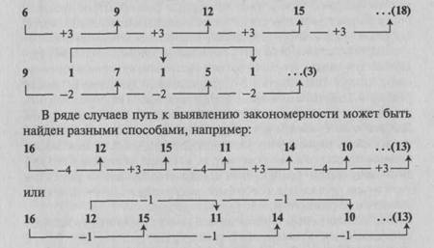

Данное упражнение можно использовать на уроках математики.
§ «Установи закономерность». Задание аналогично вышеуказанному, однако математическая закономерность представляется в графической форме.
Если учащиеся испытывают трудности при выполнении заданий такого рода, полезно предложить им, абстрагировавшись от конкретного содержания рисунка, перевести изменяющиеся элементы закономерностей в числовую форму и записать получившийся числовой ряд (или группу рядов). После этого выявление закономерности осуществляется так же, как и в случае описанных выше математических закономерностей. Полученный числовой результат необходимо вновь преобразовать в содержательную форму.
Данное упражнение рекомендуется использовать на уроках математики, ознакомления с окружающим миром, а также труда.
2. Развитие невербального мышления
§ «Продолжи логический ряд». Необходимо выявить закономерность нематематического характера и продолжить логический ряд. Для решения задачи требуется выявить все изменяющиеся признаки и принять решение на основании динамики изменения каждого из них в ряду.
Упражнение можно использовать на уроках математики.
§ «Дорисуй девятое». Это задание основано на диагностической методике «Прогрессивные матрицы Равена». Детям предлагается дорисовать (или выбрать из числа имеющихся вариантов) недостающую фигуру, используя выявленные логические закономерности.
Чтобы облегчить учащимся выполнение данного задания независимо от уровня его сложности (числа изменяющихся признаков), следует ознакомить их с эффективным алгоритмом поиска решения. Сначала необходимо определить общее количество изменяющихся признаков, а затем работать отдельно с каждым из них. Для каждого признака необходимо выявить закономерность его изменения в первом ряду, затем определить, сохраняется ли эта закономерность и во втором ряду, и, наконец, установить его вид для недостающего изображения последнего, неполного ряда. При этом в ряде случаев целесообразнее рассматривать изменение признаков не по рядам (строкам), а по столбцам.
Это задание рекомендуется использовать на уроках математики, ознакомления с окружающим миром и труда.
3. Развитие вербального мышления
§ «Исключи лишнее». Детям предъявляется группа слов, которые, за исключением одного из них, объединены общим родовым понятием или функциональным свойством. Необходимо найти «лишнее» слово, не относящееся к указанному понятию.
Более сложный вариант задания предполагает наличие нескольких вариантов ответов, исходя из различных оснований для классификации. Например, для группы слов: муха, страус, ворона, ласточка «лишним» можно считать слово «муха» (насекомое, а не птица), но можно и «страус», поскольку он в отличие от всех остальных не летает. Выполнение заданий такого рода и их обсуждение показывают детям, что у одной задачи может быть нескольких правильных ответов, развивают у них умение обосновывать свою точку зрения.
Данное упражнение можно использовать практически на всех уроках, привлекая его для закрепления конкретного учебного материала.
§ «Сходство и различие». Учащимся предлагается сравнить между собой различные предметы и понятия, обобщив все имеющиеся сходные признаки и выделив различия.
При выполнении этого задания учителю следует обратить внимание школьников на следующее обязательное условие: необходимо называть сначала сходство, а затем различие. Это требование обусловлено тем обстоятельством, что ребенку в силу особенностей аналити-ко-синтетической деятельности на данном возрастном этапе свойственно сначала находить конкретные различия. Основной же задачей данного упражнения является формирование функции обобщения.
Эти задания рекомендуется применять на уроках русского языка, ознакомления с окружающим миром, рисования.
§ «Противоположное слово». Детям предлагается подобрать противоположные по смыслу слова к данным. Для слов, допускающих неоднозначное решение, например, «сырой», предлагается найти все возможные слова противоположного смысла и обосновать свое решение.
Данное упражнение можно использовать на уроках русского языка и чтения.
§ «Подбери пару». Это задание способствует развитию межпонятийных связей. Предлагается пара слов, находящихся в определенной логической связи (например, причина — следствие, род — вид, функциональные отношения и т.п.). К приведенному третьему слову необходимо подобрать из ряда имеющихся (или придумать самостоятельно) слово, которое находится с ним в той же логической связи.
При первоначальном ознакомлении детей с этим заданием или при использовании его для коррекционной работы следует для каждой рассматриваемой пары слов обсуждать вид логической связи и обосновывать вариант подобранного слова.
Это задание рекомендуется применять на уроках ознакомления с окружающим миром, чтения и русского языка.
§ «Угадай слово». Ученикам предлагается угадать произвольно выбранное слово (конкретный предмет, название животного, растения и т.п.), задавая уточняющие вопросы, на которые можно получить только ответы «да» или «нет». Игра способствует развитию навыков классификации, выделению наиболее значимых признаков, выработке оптимальной стратегии продвижения к результату.
Предварительно с учениками в доступной для них форме, на конкретных примерах обсуждаются основы классификации понятий. Школьники узнают, что уже первые несколько правильно поставленных вопросов позволяют значительно сузить круг возможного поиска, ускорить процесс нахождения решения. Например, вопрос, является ли задуманный объект живым, сразу определяет направление дальнейшего поиска. Если объект живой, целесообразным следующим действием является уточнение вида этого объекта (животное или растение). Далее последовательно уточняются следующие общие признаки (например, в случае загадывания названия животного — является ли оно зверем, птицей или рыбой, среда его обитания и т.д.). Достаточно простые задания с загаданными живыми существами целесообразно использовать на начальном этапе. По мере развития мышления школьников им предлагаются более сложные задания, требующие угадывания различных предметов естественного или искусственного происхождения, дающих существенно больше оснований для классификации.
В целях облегчения восприятия детьми основ классификации и усвоения ими оптимальной стратегии продвижения к результату в процессе решения задания на доске может быть наглядно представлено «дерево понятий». Например, для загаданного слова «овчарка» это дерево может выглядеть следующим образом:
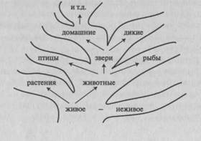

При этом следует последовательно предостерегать школьников от попыток бессмысленного перебора во всех случаях, когда возможности классификации еще не исчерпаны до конца. В рассматриваемом примере, после того как будет установлено, что задуманное живое существо является домашним, можно еще, не переходя к простому перебору видов, установить, содержат ли его в городе. После этого, установив путем перебора, что речь идет о собаках, следует, не приступая к нерациональному перечислению всевозможных пород, вновь обратиться к принципам классификации, выяснив, например, является ли собака служебной, охотничьей или декоративной. Только после этого путем перебора определяется загаданная порода собаки.
Это упражнение является хорошим средством закрепления учебного материала и развития речи на уроках ознакомления с окружающим миром. Опыт работы показывает, что эта игра очень нравится детям и они активно играют в нее и во внеучебное время.

Задания, направленные на развитие памяти
1. Развитие визуальной памяти
§ «Точки». Детям на несколько секунд предъявляется клеточное поле той или иной конфигурации, на котором определенным образом расположено несколько точек. Предлагается запомнить расположение точек и затем воспроизвести их на карточках с незаполненными полями.
§ Зрительный диктант. Детям поочередно предъявляется несколько предметных картинок (от 3 до 7), которые они затем воспроизводят по памяти в тетради.
Это упражнение рекомендуется использовать на уроках ознакомления с окружающим миром и математики.
§ «Найди отличия». Учащимся раздают по две картинки, отличающиеся некоторыми деталями. Необходимо найти все отличия. Картинки могут предъявляться как одновременно, так и последовательно. Кроме картинок, могут использоваться также последовательности геометрических фигур или числовые ряды, различающиеся, например, порядком расположения элементов.
Это задание можно использовать на уроках математики, рисования, ознакомления с окружающим миром.
§ «Внимательный художник». Детям предлагается по памяти подробно описать внешность одноклассника, интерьер какого-либо помещения, подробности пути в школу и т.п.
Данное упражнение целесообразно применять на уроках рисования, труда, чтения, ознакомления с окружающим миром.
2. Развитие аудиальной памяти
§ «Снежный ком». Групповая игра заключается в постепенном формировании последовательности слов, причем каждый следующий участник игры должен воспроизвести все предшествующие слова с сохранением их последовательности, добавив к ним свое слово.
Это упражнение можно использовать практически на всех уроках (ознакомление с окружающим миром, русский язык, чтение и т.д.), составляя тематическую последовательность слов (например, перечисление лиственных деревьев, цепочка однокоренных слов и т.п.).
3. Развитие тактильной памяти
§ «Волшебный мешочек». Ребенку предлагается на ощупь (с закрытыми глазами) идентифицировать тот или иной предмет, объяснив при этом, исходя из каких признаков было принято решение.
Этот вид заданий можно использовать на уроках ознакомления с окружающим миром, рисования, труда.

Задания, направленные на развитие внимания
§ «Корректурная проба». Детям предлагается найти и выделить в произвольном тексте (в том числе логически не связанной последовательности букв) какую-либо достаточно часто встречающуюся букву, например, «о» или «е». Успешность выполнения задания оценивается по времени его выполнения и количеству допущенных ошибок. Усложненным вариантом задания, специфически направленным на тренировку переключения и распределения внимания, является выделение двух или более букв различным способом. Например, одну букву требуется зачеркивать, другую подчеркивать, а третью обводить кружком. Объем текста определяется возрастом школьников и результатами предварительного тестирования уровня развития внимания (следует ориентироваться на то, чтобы среднее время выполнения задания не превышало 5 минут).
Данное задание может быть использовано для диагностики уровня развития различных аспектов внимания (продуктивность, устойчивость, переключаемость) и динамики работоспособности. Для этого обычно используются стандартные тестовые бланки. При обработке полученных данных результаты в бланках сверяют с ключом, фиксируя: общее количество просмотренных букв, количество правильно отмеченных букв (от), количество букв, которое необходимо было отметить (л) — при этом принимается во внимание различие в обозначениях.
На основании полученных статистических данных рассчитываются продуктивность внимания, равная общему количеству просмотренных за отведенное время букв, и точность К, вычисляемая по формуле:
К=(m/n) . 100%.
С целью получения интегрального показателя устойчивости внимания оценки точности и продуктивности должны быть переведены в соответствующие баллы (см. таблицу в книге: Рогов Е.И. Настольная книга практического психолога в образовании. — М.: ВЛАДОС, 1995). Неоднократное тестирование через определенные интервалы времени (например, каждую четверть) позволяет количественно проследить динамику развития характеристик внимания и сопоставить ее с возрастными нормами.
Наряду с количественными показателями продуктивности внимания учителю необходима также информация об индивидуальных особенностях внимания в части динамики и работоспособности. Такая информация выявляется на основании более детального рассмотрения хода и результатов выполнения тестового задания. Например, низкий уровень продуктивности внимания (менее 50% просмотренных за отведенное время букв) говорит об инертности протекания психических процессов, а высокая скорость выполнения задания (в т.ч. до завершения отведенного срока) при большом количестве пропусков или ошибочных выделений — об импульсивности. Проблемы, связанные с переключением внимания, характеризуются, в частности, значительным числом пропусков знаков одного вида, тогда как другая буква выделяется безошибочно. Наличие проблем, связанных с концентрацией внимания в начале выполнения задания или же в конце его выполнения вследствие утомления, говорит, соответственно, о долгом периоде «врабатывания» или быстром истощении внимания. Полученная таким образом информация может быть использована учителем для эффективной индивидуальной работы с учащимися. Так, опрос учащихся, характеризующихся долгим периодом «врабатывания», целесообразно производить в середине урока или ближе к его концу, а приготовление домашних заданий им следует начинать с относительно простых предметов, лишь затем переходя к заданиям, требующим повышенной концентрации внимания. Учащихся же, склонных к истощению внимания, лучше спрашивать в самом начале урока, а выполнение ими домашних заданий должно быть распределено во времени и чередоваться с кратковременными периодами отдыха.
Задание можно использовать на уроках русского языка и чтения.
§ Поиск ошибок в тексте. Задание предполагает поиск в тексте различных ошибок — как грамматических, доступных для детей соответствующего возраста (например, преднамеренно измененный порядок букв в словах, выраженное несоответствие падежно-предложных отношений), так и логических (заведомо неверные высказывания или причинно-следственные связи, явный пропуск слов и т.п.).
Это упражнение эффективно использовать на уроках русского языка, чтения, ознакомления с окружающим миром. В последнем случае ошибками могут являться логические несоответствия.
§ «И мы...». Учащиеся должны в процессе прослушивания связанного сюжетом текста завершать отдельные фразы учителя словами «и мы...» (разумеется, только в тех случаях, когда такое завершение является логичным). Например, для отрывка текста: «Белка взобралась на дерево... Устроившись на ветке, она расправила свой пушистый хвост...» завершение «и мы...» является, в принципе, логичным в конце первого предложения («... и мы тоже взобрались на дерево») и абсолютно невозможным — в конце второго. Следует к тому же заметить, что данное задание, предполагающее возникновение из-за невнимательности забавных несуразностей, может быть эффективно использовано для снятия элементов утомления детей в процессе урока и создания положительного эмоционального фона.
В качестве творческой работы интересно предложить детям самим составить веселый рассказ-задание.
§ «Что перепутал художник?» Учащимся предъявляется изображение той или иной степени сложности, на котором они должны выявить все специально допущенные ошибки. Для самых маленьких учеников используются картинки с явными несуразностями (например, кошка на цепи у собачьей будки, белый медведь, загорающий под пальмой, и т.п.). Для более старших школьников задание может быть усложнено необходимостью поиска логических ошибок (например, ветер несет дым от костра в одну сторону, а ветви деревьев наклонены в другую), диспропорций в изображениях тех или иных предметов или масштабных несоответствий. В качестве раздаточного материала для этого и следующего заданий могут применяться фрагменты из детских журналов.
Данный вид работы используется на уроках рисования и ознакомления с окружающим миром.
§ «Запутанные дорожки». Школьники должны, внимательно рассматривая в течение некоторого времени рисунок, определить в сложном переплетении линий связи между теми или иными предметами (лицами). Сюжеты могут быть самыми разнообразными (например, кто с кем разговаривает по телефону, кто к кому идет в гости и т.д.).
Упражнение способствует развитию устойчивости внимания. Его эффективно использовать в начальный период обучения на уроках рисования, математики, ознакомления с окружающим миром.

Приложение I. Классификация заданий по целям воздействия
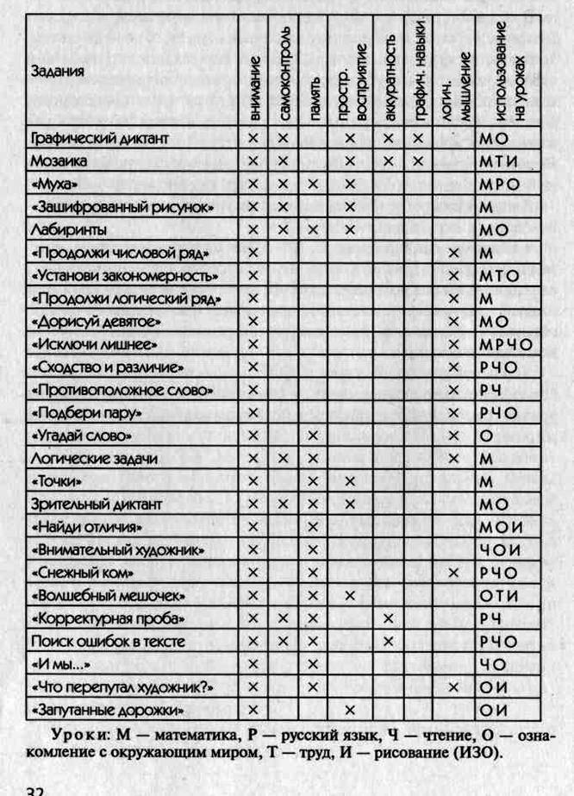

Приложение II. Материалы к заданиям

Материал к графическим диктантам
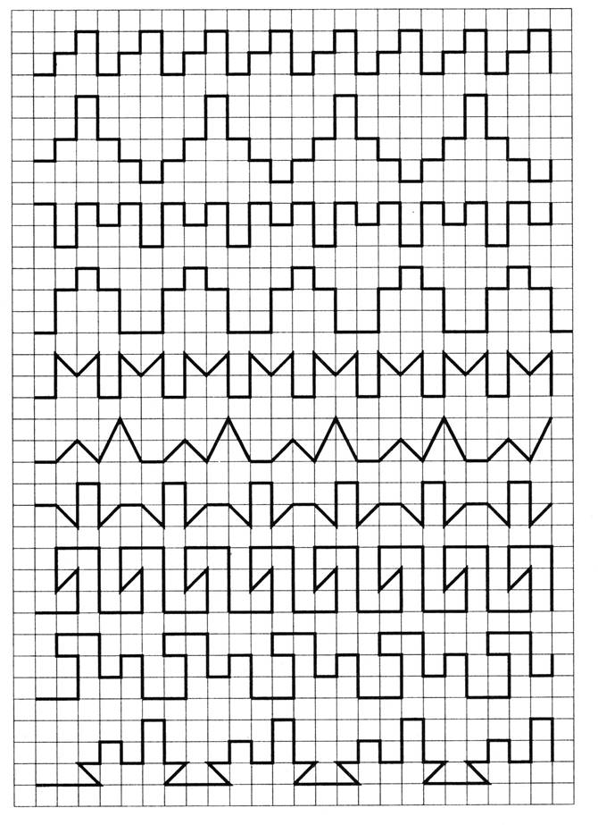

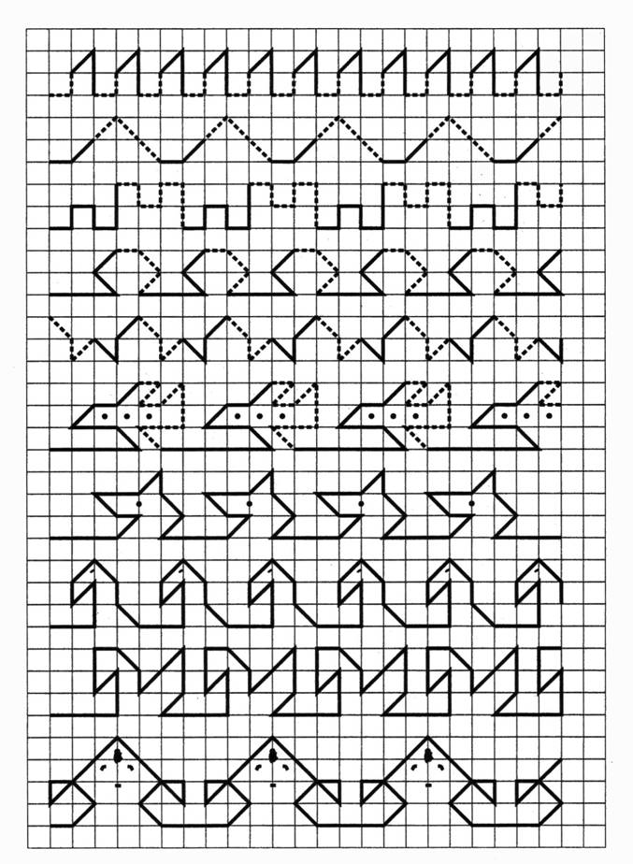

Мозаика
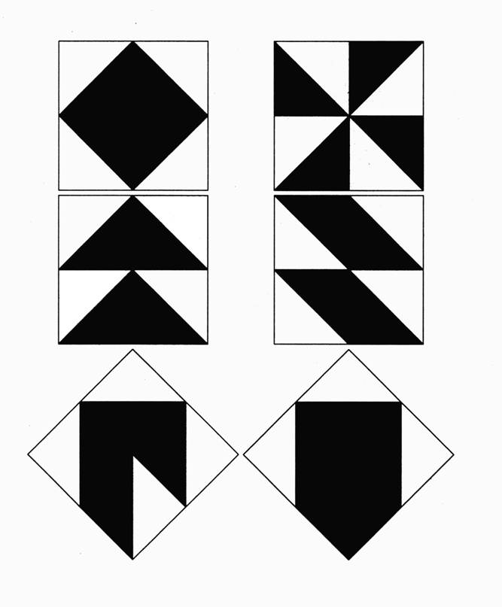
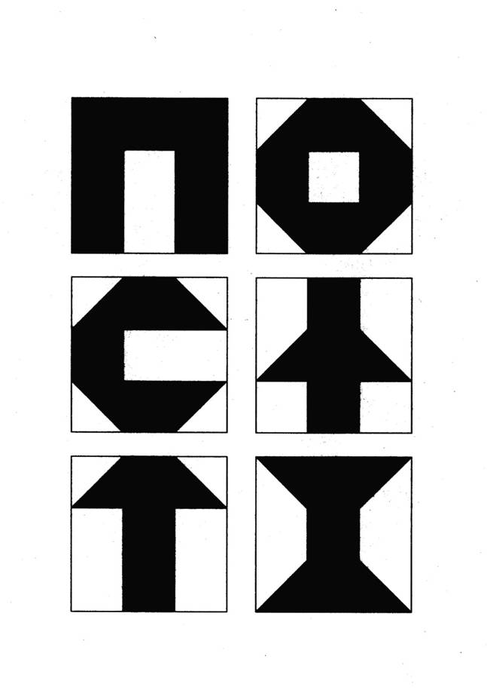

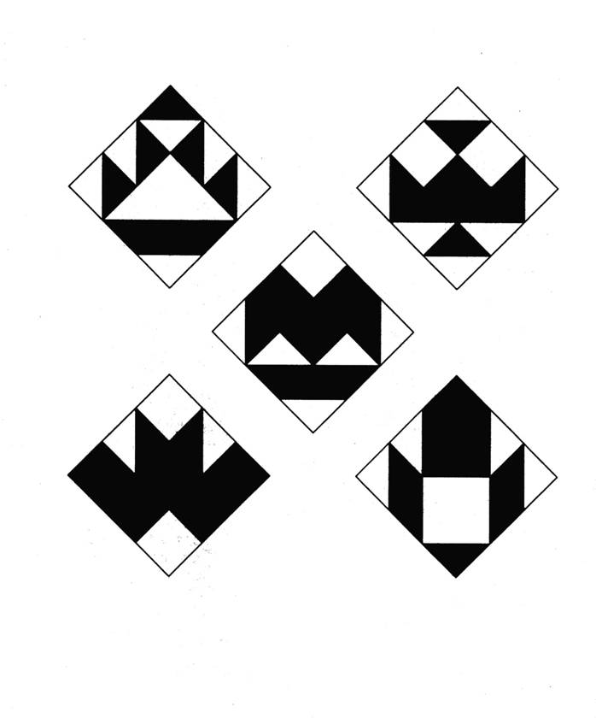
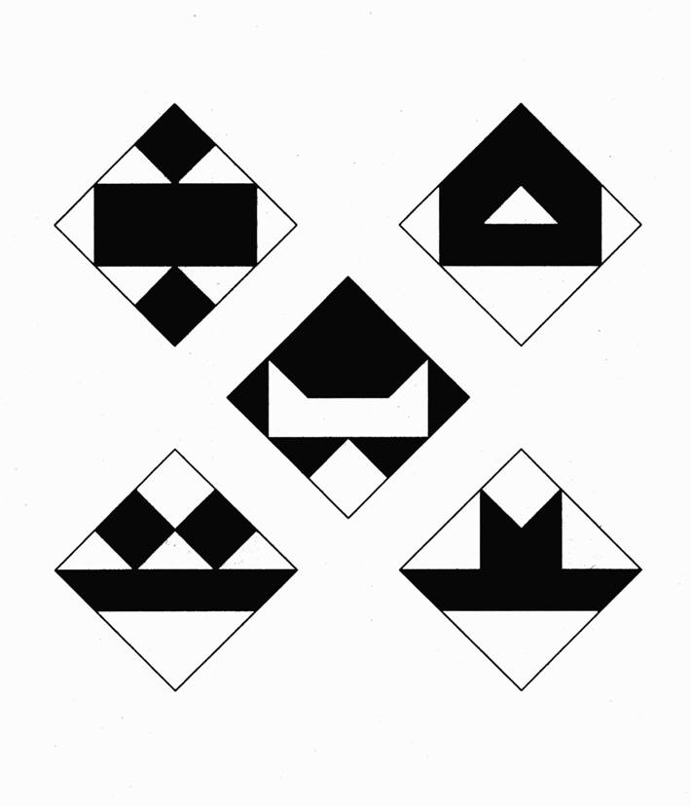

Варианты заданий «Зашифрованный рисунок»
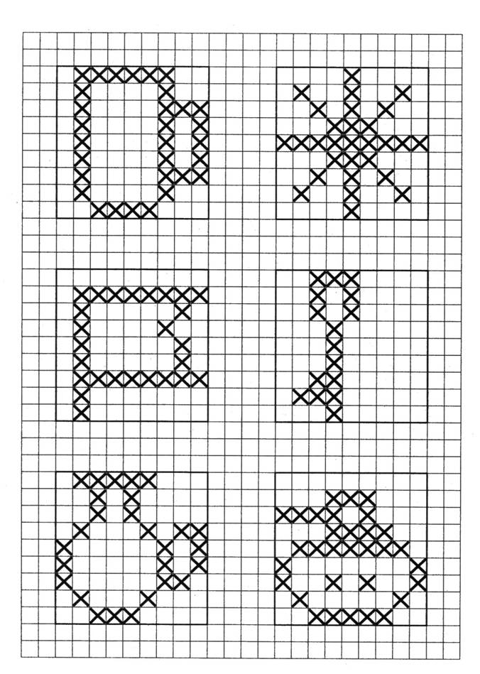

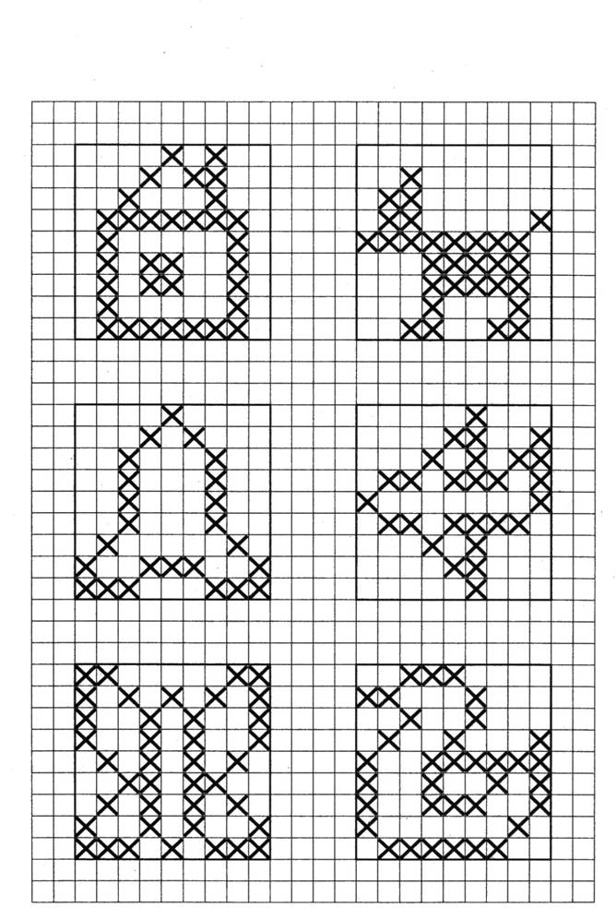

Лабиринты
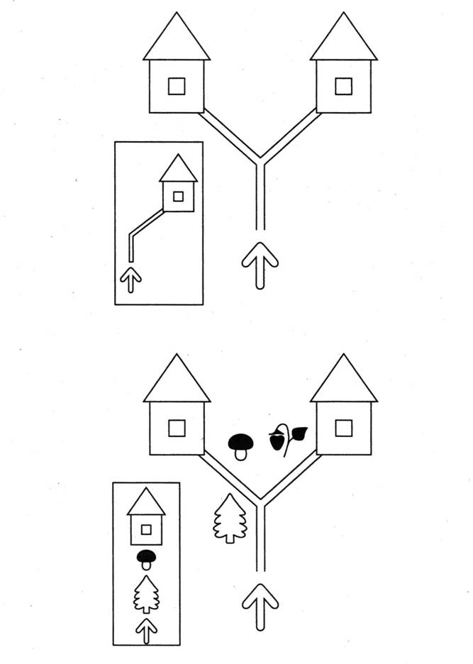

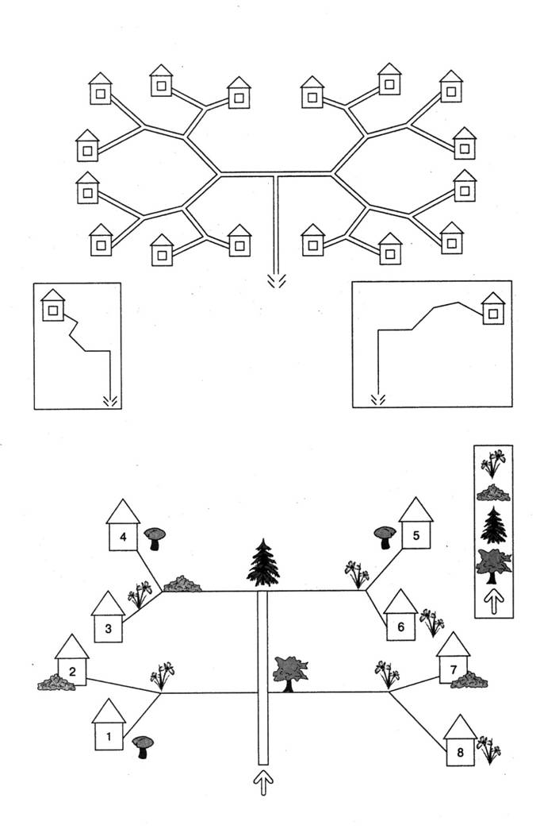
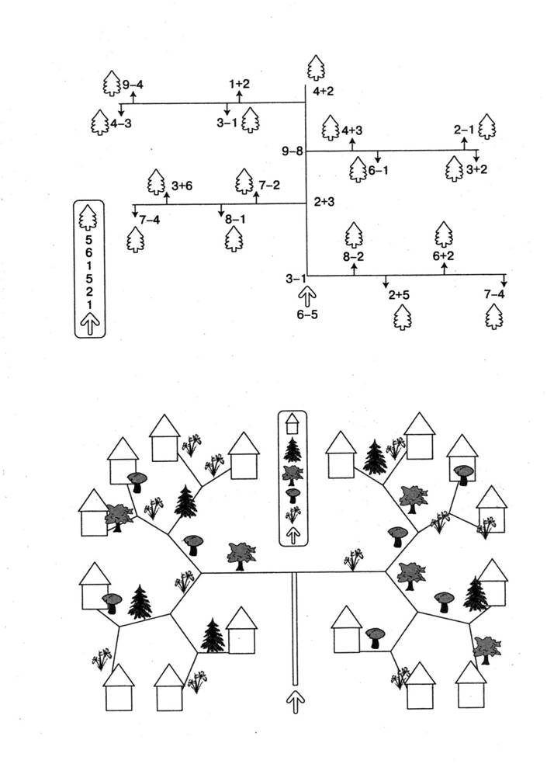

Материал к заданию «Установи закономерность»
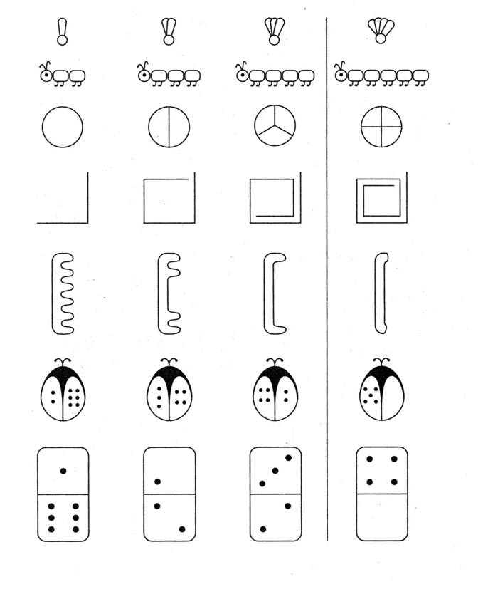

Материал к заданию «Продолжи логический ряд»
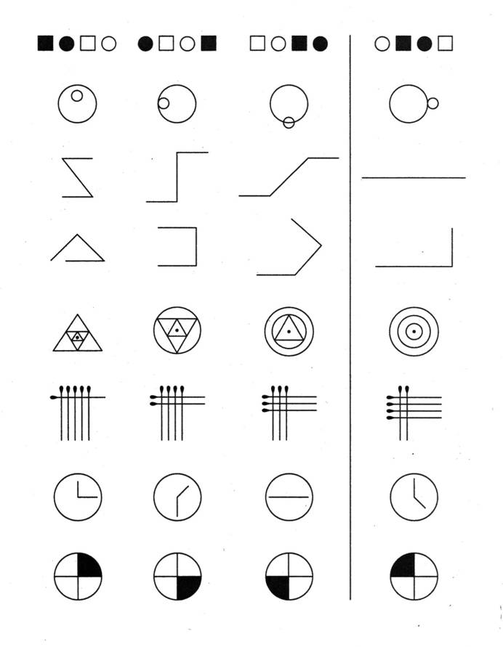

Материал к заданию «Дорисуй девятое»
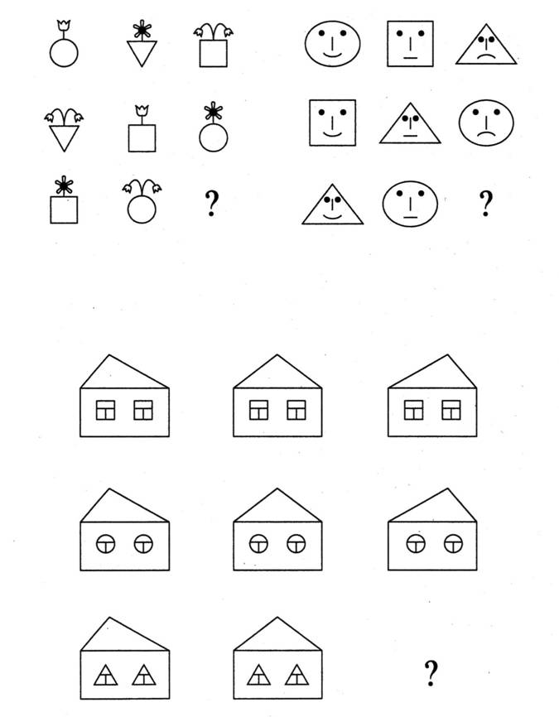

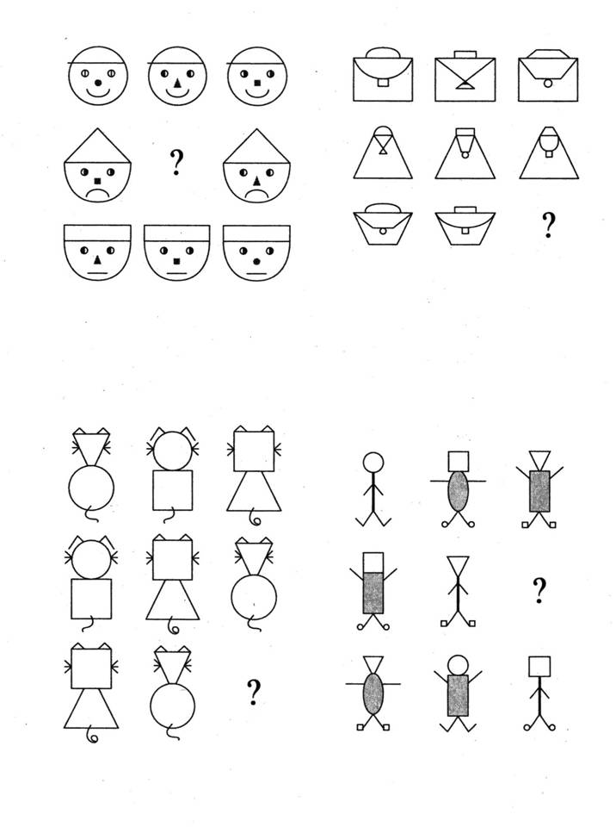

Материал к заданию «Точки»
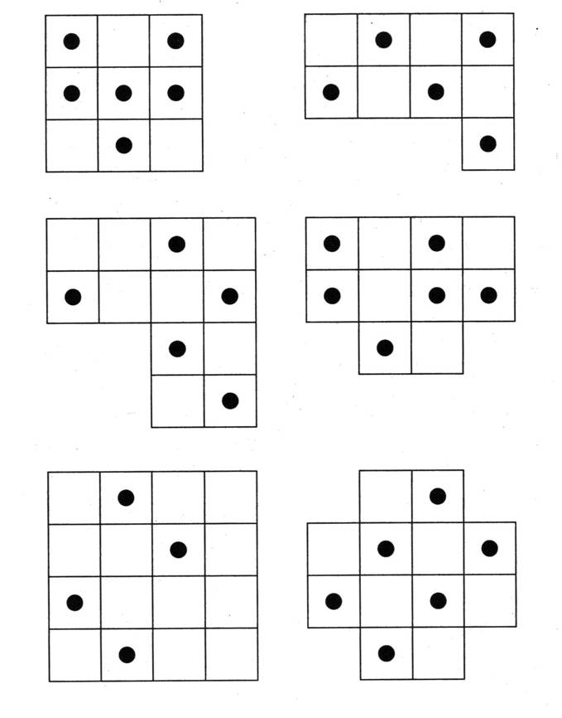

Материал к заданию «Зрительный диктант»
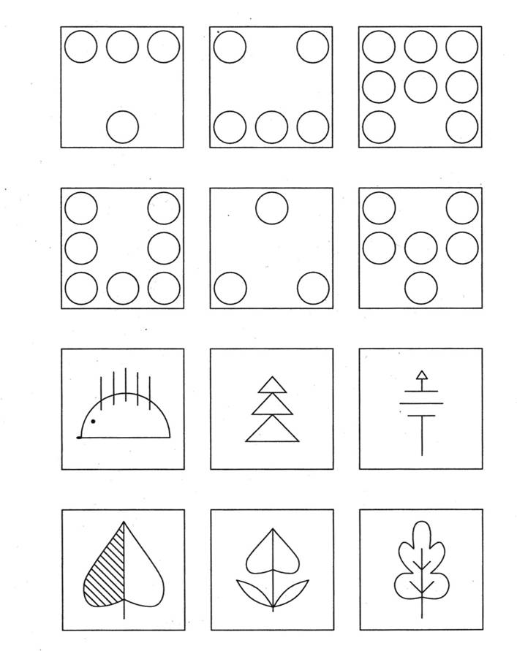
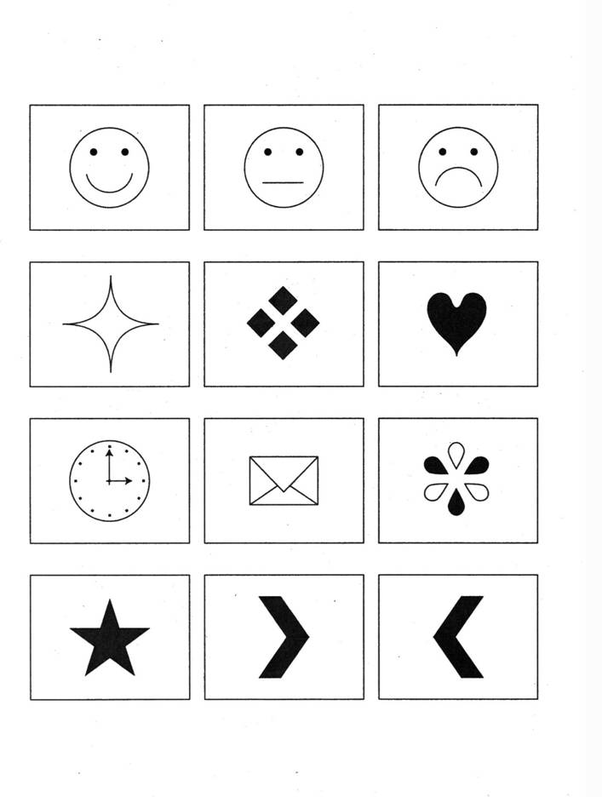

Материал к заданию «Запутанные дорожки»
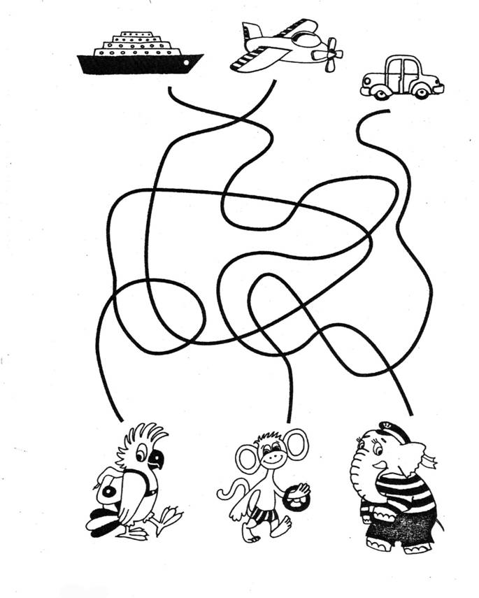
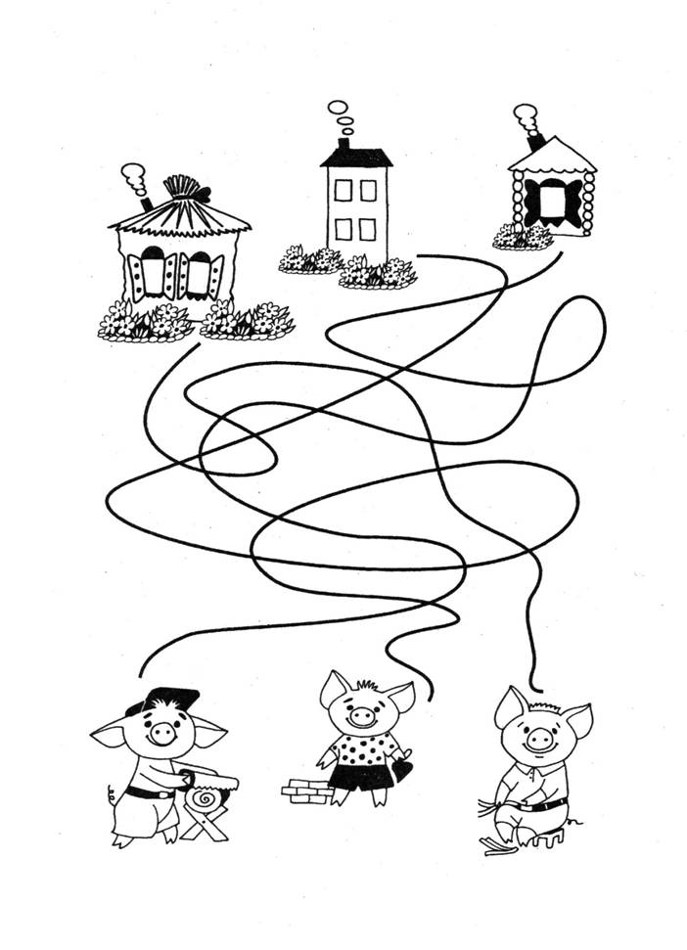

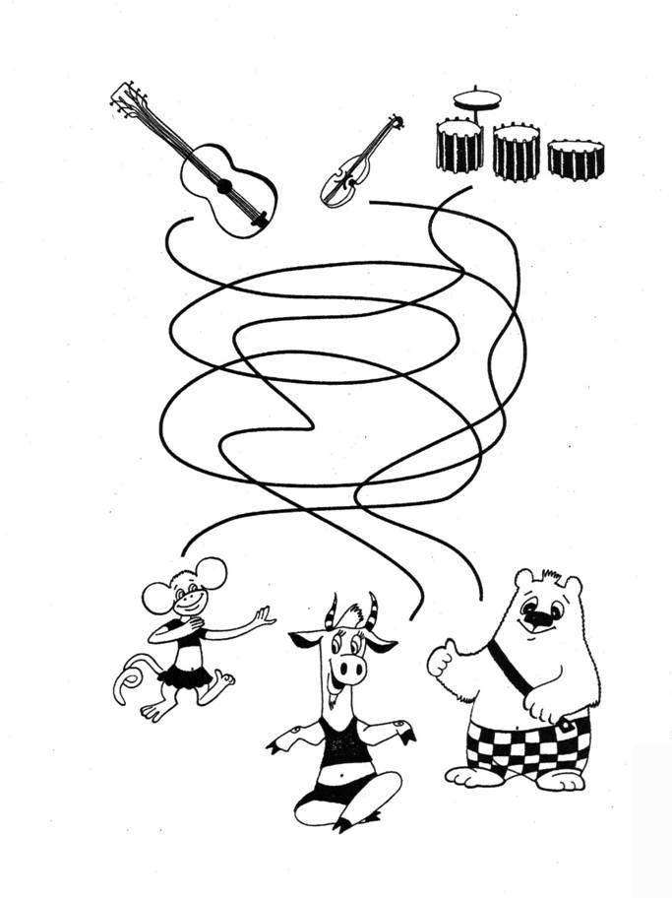

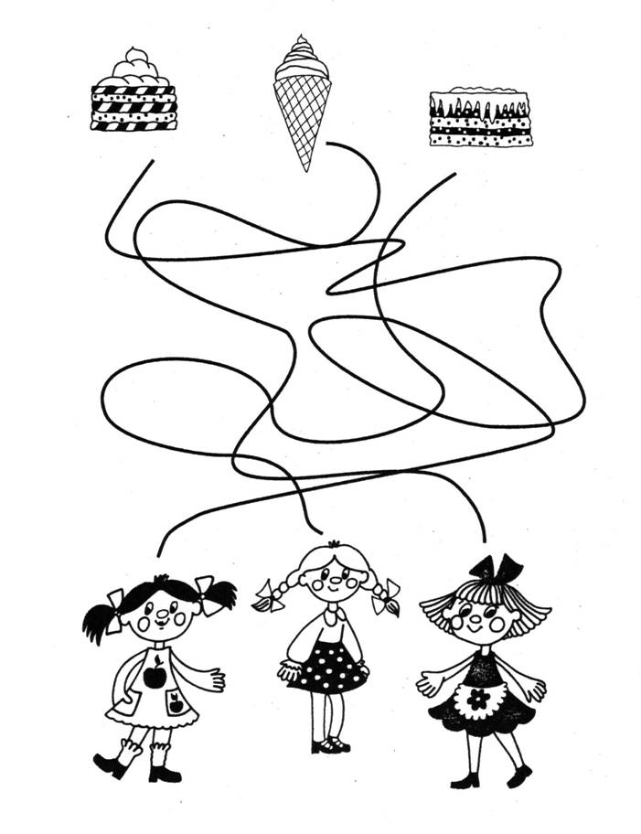

Материал к заданию «Продолжи числовой ряд»
1. 2, 4, 6, 8, ... (10, 12)
2. 1, 4, 7, 10, ... (13, 16)
3. 21, 17, 13, 9, ... (5, 1)
4. 5, 10, 15, 20, ... (25, 30)
5. 9, 1, 7, 1, 5, 1, ... (3,1)
6. 1, 1, 3, 3, 5, 5, ... (7,7)
7. 4, 5, 8, 9, 12, 13, ... (16, 17)
8. 25, 25, 21, 21, 17, 17, ... (13, 13)
9. 21, 18, 16, 13, 11, 8, ... (6,3)
10. 12, 14, 13, 15, 14, 16, ... (15, 17)
11. 3, 4, 6, 9, 13, ... (18, 24)
12. 15, 16, 14, 17, 13, 18, ... (12, 19)
13. 21, 18, 16, 15, 12, 10, ... (9, 6)
14. 4, 8, 10, 20, 22, 44, ... (46, 92) 15.8, 7, 10, 9, 12, 11, ... (14,13)

Варианты заданий «Исключи лишнее»
1. Дуб, дерево, ольха, ясень
2. Горький, горячий, кислый, соленый, сладкий
3. Дождь, снег, осадки, иней, град
4. Сложение, умножение, деление, слагаемое, вычитание
5. Холодный, горячий, теплый, кислый, ледяной
6. Роза, тюльпан, нарцисс, цветок, гладиолус
7. Книга, портфель, чемодан, кошелек
8. Часы, очки, весы, термометр
9. Самолет, гвоздь, пчела, вентилятор
10. Муха, ласточка, страус, ворона
11. Минута, секунда, час, вечер
12. Василий, Иванов, Федор, Семен
13. Медведь, еж, шапка, человек
14. Ромашка, береза, колокольчик, василек
15. Нора, гнездо, курятник, берлога
16. Стол, ковер, диван, кресло
17. Ботинки, валенки, шнурки, тапочки
18. Петух, кошка, корова, кролик
19. Рубашка, туфли, платье, юбка
20. Тетрадь, карандаш, фломастер, ручка
21. Молоко, булка, сливки, сметана
22. Сентябрь, ноябрь, август, октябрь

Варианты заданий «Сходство и различие»
1. Утро — вечер
2. Корова — лошадь
3. Летчик — танкист
4. Лыжи – коньки
5. Трамвай – автобус
6. Озеро – река
7. Дождь – снег
8. Поезд – самолет
9. Яблоко – груша
10. Ворона – воробей
11. Молоко – вода
12. Сани – телега
13. Журавль – курица
14. Дуб – береза
15. Голод – жажда
16. Пейзаж – портрет
17. Обман – ошибка
18. Удача – достижение
19. Луна – солнце
20. Изба – конура

Материал к заданию «Противоположное слово»
1. День — (ночь)
2. Черный — (белый)
3. Высокий — (низкий)
4. Сырой — (сухой, вареный)
5. Вредный — (полезный)
6. Покупать — (продавать)
7. Победа — (поражение)
8. Тупой — (острый)
9. Глупый — (умный)
10. Исчезать — (появляться)
11. Разжигать — (тушить)
12. Возрастать — (уменьшаться)
13. Веселье — (грусть, уныние)
14. Строить — (разрушать)
15. Работать — (отдыхать)
16. Старт — (финиш)
17. Начало — (конец)
18. Вход — (выход)
19. Холодно — (горячо)
20. Яркий — (тусклый)
21. Горький — (сладкий)
22. Новый — (старый)
23. Глубокий — (мелкий)
24. Здоровый — (больной)

Материал к заданию «Подбери пару»
1. Песня : композитор = самолет: ?
(аэродром, горючее, конструктор, летчик, истребитель)
2. Школа : обучение = больница: ?
(доктор, ученик, лечение, учреждение, больной)
3. Песня : глухой = картина: ?
(слепой, художник, рисунок, больной, хромой)
4. Нож: сталь = стол: ?
(вилка, дерево, стул, пища, скатерть)
5. Паровоз : вагоны = конь: ?
(поезд, лошадь, овес, телега, конюшня)
6. Лес : деревья = библиотека: ?
(город, здания, книги, библиотекарь, театр)
7. Бежать : стоять = кричать: ?
(ползать, молчать, шуметь, звать, плакать)
8. Утро : ночь = зима: ?
(мороз, день, январь, осень, сани)
9. Волк: пасть = птица: ?
(воздух, клюв, соловей, яйцо, пение)
10. Птица : гнездо = человек: ?
(люди, рабочий, птенец, дом, разумный)
11. Ухо : слышать = зубы: ?
(видеть, лечить, жевать, рот, белые)
12. Корова : теленок = лошадь: ?
(овес, конюшня, жеребенок, конь, повозка)
13. Вода: трубы = электричество: ?
(телевизор, провода, свет, выключатель, электрик)
14. Собака: шерсть = рыба: ?
(селедка, море, плавники, чешуя, удочка)
15. Вход: выход = начало: ?
(длина, конец, очередь, старт, продолжение)

Тексты к заданию «Поиск ошибок в тексте»
1. Вам нравится гулять ... лесу зимой? Внизу над вами лежит снежное покрывало. Вети деревьев покрыты инеем. Мроз схватывает вас за нос, щиплет уши. Но ребятишкам он совсем ... страшен. Быстрее вера несутся санки — не донать их морозу!
2. Утром все дети идут ... школу. Коля и миша ходят в первый класс. Они сидят под одной партой. Учительница кладет мел и пишет им не доске слова. Дети пишут эти сова в чужой тетради. Коле и Миша очень стараются. Им нравится учиться.
3. В субботу Таня со своими родителями был в зоопарке. Там очень ного интересных животных. Слоны и медведи, волки и тигру, павлины и крокодилы. А забавнее всех были обезьяны. Они прыгали, перелетали ... ветки на ветку. Дети корили их бананами. Тане очень понравилось в зопарке. Она уговорила папу еще раз пойти туда на прошлой неделе.

Тестовый бланк к заданию «Корректурная проба»
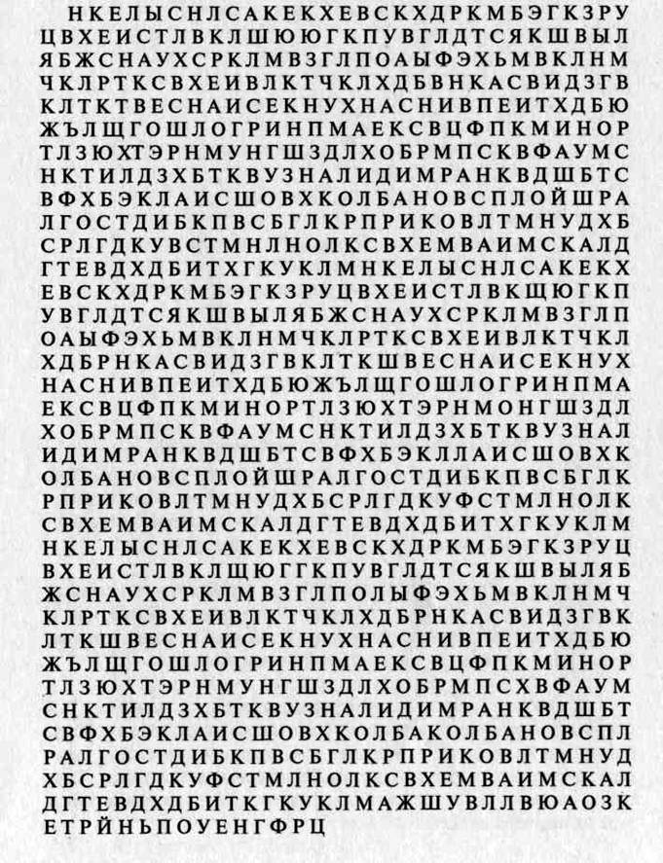

Тексты к заданию «И мы ...»
1. Я люблю ходить в гости к друзьям... Вчера моя подруга отмечала свой день рождения... Она позвала меня и еще много друзей... Я принесла ей подарок... Это был большой плюшевый медведь... Увидев его в магазине, я сразу подумала: «Это как раз то, что надо...» А еще он так забавно рычал... когда его наклоняли. На шее у него был большой красный бант... Подруга очень обрадовалась моему подарку... «Спасибо, — сказала она... — Я очень люблю большие мягкие игрушки... Они всегда такие забавные... Я с ними иной раз даже во сне не расстаюсь... Вот и сегодня в моей кровати будет спать твой мишка...» А потом все сидели за праздничным столом... На нем стоял большой торт... Он был украшен разноцветными розочками, цукатами и безе... А скоро и я буду справлять свой день рождения... Интересно, что подарят мне мои друзья?..
2. Я очень люблю ходить в лес... Вот и вчера я долго гуляла по лесу... Он выглядел уже совсем по-осеннему... С деревьев опали почти все листья... Я подняла с земли несколько листьев... и сделала из них букет... Листья были разноцветные... — желтые, красные, пурпурные. «Какой красивый букет получился!.. — подумала я... Подарю его маме... Вот она обрадуется!..» Вдруг в кустах кто-то зашевелился... «Волк!» — испуганно подумала я... Но это оказался зайчишка... Он сидел под кустом.., плотно прижав ушки к голове. «Бедняга, — подумала я... — Он небось сам до смерти перепугался...» Увидев меня, заяц убежал в чащу... А я пошла дальше... На соседней опушке мне на глаза попался ежик... Он, кажется, был чем-то озабочен... Может, собирал припасы на зиму... Или куда-то торопился... Я хотела подойти поближе и погладить его... Но он сердито фыркнул... и исчез в высокой траве... Зато потом я сумела поближе познакомиться с белкой... Она сидела на дереве... распушив хвост. Я поманила ее орешком... Она сначала слегка задумалась... а потом проворно спрыгнула с ветки... Орешек она взяла у меня прямо из рук... Вот какое увлекательное путешествие совершила я вчера по осеннему лесу!..
3. Рассказ, составленный Катей Ф.:
Я каталась на лодке... Ярко светило солнце... Мимо меня проплыла стая уток... Я их покормила хлебом... Над водой летали стрекозы... В воде квакали лягушки... Вдруг я увидела рыбку... Я взяла удочку... насадила червячка на крючок... и закинула леску в воду... Рыбка подплыла к червячку... и начала его клевать... Я быстро дернула удочку... но рыба успела съесть червячка... и уплыла в глубину...
4. Рассказ, составленный Аней Т.:
Я гуляла в лесу... По дороге мне встретился лягушонок... Он испугался меня и ускакал... Я пошла дальше... и увидела гриб... Он был с красной шляпкой... Я сорвала грибок... но он оказался ядовитым... Я его выбросила...

Приложение III. Конспекты занятий

Урок N° 1
Тема «Путешествие в осенний лес».
Цели:
1. Развитие устойчивости внимания.
2. Развитие пространственного восприятия и сенсомоторной координации.
Ход урока:
— Здравствуйте! Сегодня мы с вами снова отправимся в путешествие. На этот раз мы пойдем в осенний лес. А дорогу нам покажут лесные жители.
Шуба — иголки,
Свернется он — колкий,
Рукой не возьмешь.
Кто это?.. Еж!
(На доску прикрепляется картинка «Ежик».)
Длинное ухо,
Комочек пуха,
Прыгает ловко,
Любит морковку. (Заяц.)
(На доску прикрепляется картинка «Заяц».)
—Ребята, наш ежик очень любознательный. Он любит и под деревом посмотреть, и к кустику подойти, и цветочек понюхать. Поэтому его дорожка будет вот какой:
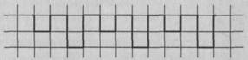
Давайте пойдем по тропинке за ежиком и нарисуем эту дорожку в своей тетради.
(Все дети работают в тетради, «догоняют» ежика.)
— Ребята, зайчик тоже хочет показать нам свою дорожку. Но она у него совсем другая. Как вы думаете почему? Давайте нарисуем дорожку для зайчика.
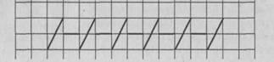
Рисуем внимательно, аккуратно. Помните поговорку: «В торопливости нет мудрости».
— Вот мы с вами и попали в волшебный лес. Закройте глаза и представьте его. Какие деревья вас окружают?
— Ребята, давайте сделаем так, чтобы этот волшебный лес появился у нас в классе.
(Работа с мозаикой «Ель».)

— Вот сколько деревьев сразу у нас появилось! А чтобы лес был еще гуще, нарисуйте узор мозаики в своей тетради.
— Молодцы, ребята! Но что-то шумно стало у нас в классе. Как бы волк не забрел сюда! Слышите, кто-то пробирается сквозь чащу!
(Дети притихли, заинтересованно оглядываются.)
— Не боитесь? (Нет!) Конечно, бояться не стоит, ведь это...
Кто по елкам ловко скачет
И взлетает на дубы?
Кто в дупле орешки прячет,
Сушит на зиму грибы? (Белка.)
— Ребята, а что белки делают осенью? (Готовят запасы на зиму.) Давайте поможем белочке набрать много грибов.
(Работа с мозаикой «Гриб».)


— Кто из вас найдет первый гриб? Молодцы, ребята, белочка очень довольна. А чтобы грибов было в два раза больше, эту мозаику нарисуйте в тетради. Теперь белочке никакая зима не страшна. Она и со своими подружками запасами поделится.
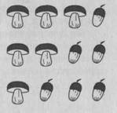

— Ребята, белочка хочет задать вам задачку:
в первом дупле у нее спрятано —
во втором —
— А что спрятано у белки в четвертом дупле, нарисуйте сами в своих тетрадях.
— Молодцы! Белочка очень довольна, что вы решили ее трудную задачу. Давайте с белочкой попрощаемся и пойдем дальше. Представьте, что мы из чащи леса вышли на поляну. Здесь живет наша знакомая муха.
(Повторение правил игры, игра в «Муху».)
—Вот и заканчивается наш урок. Вы хорошо поработали, молодцы!

Урок № 2
Тема «В поисках клада».
Цели:
1. Развитие наглядно-образного мышления и пространственного восприятия.
2. Коррекция математического аспекта логического мышления.
3. Отработка навыков классификации.
Ход урока:
— Давайте немножко пофантазируем. Представьте, что вы не ученики 1 класса «Б», а матросы. Вы одеты в тельняшки и парусиновые штаны, сидите на берегу моря, слушаете рассказы бывалых моряков и мечтаете сами отправиться в плавание. И вот к вам подходит капитан и говорит:
— Я собираю команду, чтобы отправиться в плавание. Но мы не будем сопровождать торговые корабли, не будем ловить рыбу, не выйдем в море под черным пиратским флагом. Мы отправимся на поиски клада, и когда найдем его, то разделим поровну, по-братски. Я случайно подслушал разговор двух пиратов. Один говорил другому, что клад закопан на острове и найти его нетрудно, если знать приметы: от побережья дойти до высокой ПАЛЬМЫ, свернуть к большому КАМНЮ, и недалеко от него под КАКТУСОМ закопан клад.
Кто хочет отправиться со мной в это опасное, но очень увлекательное путешествие? Мне нужны не только отважные, но и сообразительные матросы. Я вам сейчас дам задачу. Если вы ее решите, то пойдем за кладом вместе, а если нет, то я пойду искать себе других спутников.

— А на чем можно добраться до острова? (Лодка, катер, корабль, плот, пароход и т.д.) Как это все вместе можно назвать? (Водный транспорт.)
(Дети составляют мозаику «Парусник» и «Морские волны».)


—Парусник вышел в море (закрыли глазки). Медленно качаемся на волнах... Над нами голубое небо... Солнечные лучи ласкают наше лицо... (открыли глазки).
(На доске картинки: «Сорока», «Ласточка», «Муха», «Страус».) Что здесь лишнее? (Дети обсуждают варианты ответов: муха или страус?) Оказывается, существуют задачи, которые могут иметь несколько правильных ответов.
—Мне кажется, что муха, которую некоторые из вас посчитали лишней, живет на том самом острове, куда мы направляемся. Видимо, нам нужно следовать за ней.
(Игра «Муха».)
— Как же нам искать клад? Необходимо достать план острова.
Местный житель (абориген) согласен дать план острова, но только в том случае, если будет названо загаданное им слово.
(Игра «Угадай слово».)
— По плану находим клад. (При этом дети должны вспомнить ключевые слова-приметы, данные в начале урока.)
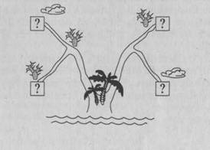

Урок № 3
Тема «День рождения Ослика Иа» (обобщающий урок по различным аспектам логического мышления).
Цели:
1. Диагностика уровня сформированное™ математического аспекта логического мышления, обучение алгоритму решения логических задач.
2. Развитие наблюдательности, пространственного ориентирования и воображения, повышение интереса детей к математике, естествознанию и расширение их кругозора.
3.Воспитание навыков самоконтроля, уверенности в своих возможностях, а также этических принципов.
Ход урока:
—Ребята, вы, наверное, все знаете Винни Пуха и его друзей, (авайте представим, что мы очутились в том самом волшебном есу, где живут Винни Пух, Пятачок, Кролик, Сова и Ослик Иа. Сегодня у Ослика Иа день рождения, и он прислал нам письмо:
На день рождения друзей
Хочу я пригласить,
Хочу испечь огромный торт
И всех вас угостить.
И не забудьте захватить
Моих лесных друзей,
Тогда в компании большой
Нам будет веселей.
Найти нетрудно домик мой:
До озера дойдя,
Направо повернете вы,
Дойдете до ручья.
Потом, еще раз повернув,
Дойдете до сосны.
За ней лужайка, и на ней
Мы встретиться должны.
Ослик Иа
—Ну что ж, ребята, пойдем к Ослику на день рождения?
Письмо от друга получить
Приятно, без сомнения.
Особенно когда тебя
Зовут на день рождения!
И я, и вы —
Мы все такого мнения
Вспомните, что обычно берут с собой, идя на день рождения. (Подарки.)
Давайте и мы сделаем Ослику подарок.
(Работа с мозаикой «Ослик». Для тех, кто быстро справляется с заданием, дополнительное задание — мозаика «Шляпа для Ослика».)
— Молодцы, ребята! Ослик будет очень доволен. Итак, подарки готовы, отправляемся в путь. В своем письме Ослик просил привести к нему друзей. А кто друзья Ослика? (Пятачок, Кролик, Сова и Винни Пух.)
(На доске появляется картинка «Винни Пух».)
— Ребята, а какой вопрос все время мучает Винни Пуха? (Еда, мед.) Вот и сейчас он сидит и думает, где бы взять мед, чтобы подарить
Ослику горшочек меда. А где можно в лесу найти мед? Наверное, у пчел. Я думаю, что вот эта пчела (появляется картинка «Пчела») покажет дорогу к ульям с медом, а заодно и проверит, какие вы внимательные.
(Игра «Проследи за пчелой» (правила аналогичны игре «Муха»). На данном этапе дети играют с закрытыми глазами и в тетради на игровом поле отмечают последнюю клетку, где остановилась пчела. На нарисованном на доске игровом поле проверяется затем правильность выполнения задания.)
— Молодцы, ребята! Вы были очень внимательными и помогли тем самым Винни Пуху получить мед для подарка Ослику.
Идем по дорожке дальше и встречаем Пятачка.
(На доске появляется картинка «Пятачок».)
Пятачок занят выбором подарка для Ослика. (На доске изображения шариков: большого зеленого, большого синего и маленького зеленого.) Поможем Пятачку решить эту логическую задачу? (Конечно, поможем.)
Задача: Сова, Ослик и Винни Пух любят воздушные шарики. Сова и Ослик любят большие шарики, Ослик и Винни Пух любят зеленые шарики. Кому какой шарик нравится?
(Подробно разбирается решение задачи.)
— Ребята, по скольким признакам мы определили, кому какой шарик нравится? (По двум.) Так кому какой шарик нравится? (Сове — большой синий, Ослику — большой зеленый, а Винни Пуху — маленький зеленый.)
Мы помогли Пятачку, решили логическую задачу, а теперь дорога лежит к домику Кролика. (На доске появляется картинка «Кролик».) Винни Пух занервничал, пришло время подкрепиться. Но нельзя же съесть подарочный мед! Домик Кролика оказался очень кстати.
(На доске появляется материал к задаче.)
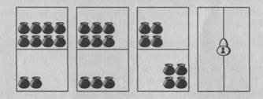
Задача Кролика: На этой неделе Винни Пух был у меня в гостях три раза. Первый раз он опустошил все горшочки с медом в первом шкафчике, во второй раз — во втором, а в третий раз — в третьем шкафчике. Остался только последний шкафчик. Но он сейчас закрыт. Я открою его и дам мед Винни Пуху только в том случае, если Винни Пух скажет, сколько горшочков стоит на каждой полке в четвертом шкафчике. При этом известно, что существует закономерность между количеством горшочков во всех шкафчиках.
— Ребята, вы должны подумать и записать в своих тетрадях, сколько горшочков находится в четвертом шкафчике. (Решение задачи проверяется у доски. Дети записывают закономерность с помощью цифр: 8—6—4 — 2; 2 — 3—4— 5.)
— Молодцы, ребята, нашли математическую закономерность, помогли Винни Пуху подкрепиться.
Отправляемся дальше в путь и встречаем домик Совы. (На доске появляется картинка «Сова».) Сова занята угадыванием слов. Давайте поможем ей. (Игра «Угадай слово».)
— Молодцы! Вы смогли так задать вопросы, что очень быстро угадали загаданное слово.
А теперь (открывается часть доски с нарисованным планом) вы должны, вспомнив о приметах, указанных в письме, сказать, где живет Ослик Иа. (Дети вспоминают приметы и находят домик Ослика.)
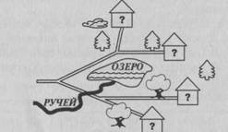
Ослик очень рад нашему приходу. Он приготовил для нас торт. Правда, мы его есть не будем, так как он ненастоящий. Но этот торт будет для вас домашним заданием.
Как торт с семью свечками (шесть по кругу и одна в центре) разделить тремя прямыми разрезами на семь частей так, чтобы в каждом кусочке было по одной свечке?

— Ну вот и подошел к концу наш урок. Вы показали Ослику, какие вы внимательные, как умеете решать логические задачи, находить математические закономерности.
Теперь проститься нам пора,
К большому сожалению.
Я вам в дорогу дам, друзья,
С собою угощение.
Сегодня вышел у меня
Прекрасный день рождения!
И я, и вы —
Мы все такого мнения!

Приложение IV. Аналитические задачи (методические рекомендации)
Аналитические задачи требуют сделать определенное умозаключение для формирования выводов из нескольких суждений. Примеры таких задач приведены в Приложении. Предлагаемые задачи делятся на три типа по структуре и алгоритму решения.
К первому типу относятся сюжетно-логические задачи на установление отношений между двумя суждениями (с прямым и обратным утверждением). Решая эти задачи, дети учатся внимательно выслушивать условие, запоминать его и делать логический вывод.
Ко второму типу относятся сюжетно-логические задачи на вывод заключения из двух отношений, связывающих три объекта. Перед тем, как предоставить школьникам возможность самостоятельной работы с задачами такого типа, следует подробно рассмотреть на нескольких примерах общие алгоритмы их решения.
Сове, Ослику и Винни-Пуху подарили три воздушных шарика — большой зеленый, большой синий и маленький зеленый. Как они разделят между собой эти шарики, если Сове и Ослику нравятся большие шарики, а Ослик и Винни-Пух любят зеленые шарики?
После уяснения детьми количества действующих лиц (в данном случае 3) и предметов (тоже 3), а также вопроса задачи следует определить, по каким признакам различаются предметы и сколько таких признаков. В данном случае имеются два признака — размер и цвет шариков. Дальнейший анализ можно начать с любого из указанных признаков, например с размера.
По условию Сове и Ослику нравятся большие шарики, следовательно, Винни-Пуху остается маленький шарик (по условию задачи он зеленого цвета). Исходя только из размера, мы не можем сразу решить, какие шарики (т.е. какого цвета) достанутся Сове и Ослику. Здесь возможны два варианта: либо Сова получит большой зеленый шарик, а Ослик — соответственно, большой синий, либо наоборот.
Для облегчения восприятия детьми указанных вариантов и решения задачи вообще целесообразно наглядное их воспроизведение на доске, например в следующем виде:
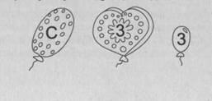

1 вариант: Сова Ослик Винни-Пух
2 вариант: Ослик Сова Винни-Пух
Анализируя вторую часть условия (признак цвета), мы видим, что Ослику нравятся зеленые шарики. Таким образом, в указанной выше схеме может быть определен подходящий вариант ответа (первый). По мере усвоения школьниками принципа решения аналитических задач такого типа осуществляется постепенный переход к работе в умозрительном плане — при этом ими анализируется уже не каждый признак по отдельности, а вся совокупность признаков.
К третьему типу относятся сюжетно-логические задачи на установление отношений между несколькими суждениями. Три девочки — Аня, Катя и Марина — занимаются в трех различных кружках: вышивки, танцев и хорового пения. Катя не знакома с девочкой, занимающейся танцами. Аня часто ходит в гости к девочке, занимающейся вышивкой. Подружка Кати, Марина, хочет в следующем году добавить к своим увлечениям занятия пением. Кто из девочек чем занимается ?
Эта задача отличается от ранее рассмотренной числом признаков и требует более детального рассмотрения логических взаимосвязей. Наиболее удобным вариантом решения задач такого типа, вне зависимости от количества действующих лиц и имеющихся признаков, является построение таблицы, в которой учитывались бы все возможные варианты («логического квадрата»), и занесение в эту таблицу на основании имеющихся признаков знаков утверждения (+) и отрицания (—). Для рассматриваемой задачи логический квадрат будет иметь следующий вид:
 | Вышивка | Танцы | Пение
Аня
Катя
Марина
Анализ утверждения «Катя не знакома с девочкой, занимающейся танцами» приводит к выводу, что Катя не может заниматься танцами (этот кружок посещает другая, пока неизвестная нам девочка). Из следующих двух утверждений мы аналогично делаем вывод о том, что Аня не занимается вышивкой, а Марина — пением. Отметим эти выводы знаком «—» в нашем квадрате:
 | Вышивка | Танцы | Пение
Аня | —
Катя |  | —
Марина |  |  | —
Указанные выводы ограничивают число оставшихся возможных вариантов, но не дают еще окончательного ответа на вопрос задачи. Попробуем теперь сопоставить сведения, содержащиеся в первом и третьем утверждениях. Марина, которая является Катиной подругой, очевидно, не может заниматься танцами (ведь с девочкой, занимающейся в кружке танцев, Катя не знакома). После того как мы отметим этот вывод знаком «—» в соответствующей клетке логического квадрата, станет очевидно, что Марина занимается в кружке вышивки. Отметим этот вывод знаком утверждения «+»:
 | Вышивка | Танцы | Пение
Аня | —
Катя |  | —
Марина | + | — | —
Теперь, раз мы уже поставили знак утверждения, остальные клетки соответствующих строки и столбца логического квадрата можно заполнить знаками «—» (в данном случае это будет означать, что Катя не может заниматься вышивкой, коль скоро в этом кружке занимается Марина, а по условию каждая из девочек занимается только в одном кружке). Следовательно, Катя может заниматься только пением, а Аня — танцами.
Таким образом, полностью заполненный нами логический квадрат дает искомое решение задачи:
 | Вышивка | Танцы | Пение
Аня | — | + | —
Катя | — | — | +
Марина | + | — | —
Задачи последнего типа требуют от учащихся особой сосредоточенности. Дети учатся анализировать условие задачи, сопоставлять его с вопросом, осуществлять краткую запись, устанавливать отношения между признаками. В процессе работы они овладевают умением развернуто и аргументированно обосновывать свои суждения. Таким образом, происходит процесс развития словесно-логического мышления младших школьников в единстве с их речью.
Следует отметить, что аналитические задачи очень привлекательны своим интересным, занимательным содержанием. В своем кругу дети называют их «сообразилками».

Аналитические задачи
1. Коля и Вася — два брата. Один из них ходит в детский сад, другой — в школу. Кто из них моложе, если Вася учится во втором классе?
2. Мальвина и Красная Шапочка пили чай с вареньем. Одна девочка пила чай с вишневым вареньем, другая — с клубничным. С каким вареньем пила чай Красная Шапочка, если Мальвина пила чай с клубничным вареньем?
3. Даша и Маша получили в школе пятерки: одна — по математике, другая по чтению. По какому предмету получила пятерку Даша, если Маша получила эту оценку не по математике?
4. Буратино и Пьеро соревновались в меткости. Один из них бросал в цель камушки, другой — шишки. Что бросал в цель Буратино, если Пьеро не бросал шишки?
5. Школьники Дима, Саша и Коля делали к празднику украшения: елочные игрушки и гирлянды. Дима и Саша делали одинаковые украшения, а Дима и Коля — разные. Коля делал игрушки. Что делал Саша?
6. Два друга — Федя и Костя — получили в школе двойку и тройку. Федины родители обычно ругают сына за тройки, а привыкшие к тройкам Костины родители ругают его только за двойки. Кому попадет на этот раз, если известно, что Федя не получил тройку?
7. Сове, Ослику и Винни-Пуху подарили три воздушных шарика: большой зеленый, большой синий и маленький зеленый. Как они разделят между собой эти шарики, если Сове и Ослику нравятся большие шарики, а Ослик и Винни-Пух любят зеленые шарики?
8. В школьном буфете Наташа, Яна и Алена покупали пирожные: бисквитное с вареньем, бисквитное с кремом и трубочку с кремом. Кто из них что купил, если каждая девочка съела по одному пирожному, Алена и Яна любят пирожные с кремом, а Наташа и Алена купили себе по бисквитному пирожному?
9. Три друга — Карандаш, Самоделкин и Мурзилка — собрались путешествовать. Карандаш нарисовал трех лошадок: большую рыжую, маленькую рыжую и маленькую белую, которые тут же стали живыми. Кто из них на какой лошади отправился в путь, если Карандаш и Самоделкин выбрали рыжих лошадок, а Мурзилка и Карандаш боятся высоты?
10. У трех подружек — Вики, Ани и Лены — очень красивые куртки: синяя и красная с капюшонами и синяя без капюшона. У кого из них какая куртка, если Аня и Лена ходят в куртках с капюшонами, а у Ани и Вики куртки синего цвета?
11. Вите, Пете и Андрею подарили по видеокассете: одну — с комедией, другую — с веселыми мультфильмами, а третью — с фантастическим фильмом. Кто что получил в подарок, если известно, что Петя и Витя не любят смотреть мультфильмы, а Андрей и Петя в процессе просмотра хохотали до упаду?
12. Винни-Пух и Пятачок пришли в гости к Кролику. В качестве угощения Кролик поставил на стол большой и маленький горшочки с медом, а также маленький горшочек с гречневой кашей. Чтобы не спорить, друзья решили жребием определить, что кому из них достанется. Кто из них что ел и остался ли Винни-Пух доволен угощением, если известно, что ему и Пятачку достались маленькие горшочки, а Кролик и Пятачок долго утоляли жажду после съеденного меда?
13. Три поросенка — Ниф-Ниф, Нуф-Нуф и Наф-Наф построили себе новые домики: с двумя окнами и синей трубой, с двумя окнами и красной трубой, с одним окном и красной трубой. Ниф-Ниф и Нуф-Нуф любят, чтобы в комнате было много света, а Нуф-Нуф и Наф-Наф красили трубы одинаковой краской. К кому в гости пришел Волк, если, подходя к дому, он заметил, что из красной трубы идет дым, а под окнами на клумбах растут ромашки?
14. Кот Матроскин, Дядя Федор и Шарик делали заготовки на зиму: сушеные грибы, маринованные грибы в банках и варенье в банках. Кто из друзей что заготавливал, если известно, что Кот Матроскин и дядя Федор закатывали банки, а Шарик и Дядя Федор ходили в лес за грибами?
15. Старуха Шапокляк уговорила Крокодила Гену и Чебурашку залезть в чужой сад за яблоками. Каждый выбрал себе по яблоне — одна из них с большими желтыми яблоками, а две другие с маленькими яблоками: одна — с желтыми, другая — с красными. Крокодилу Гене и Чебурашке достались желтые яблоки, а Старухе Шапокляк и Чебурашке — маленькие яблоки. До появления вызванного владельцем сада милиционера каждому удалось нарвать ровно по 20 яблок. Милиционер смог догнать только одного из воришек. Какие яблоки собирали злоумышленники и кто из них оказался в милиции, если известно, что поймать удалось воришку с самым тяжелым грузом?
16. Трое шалунов — Стае, Олег и Сережа — стреляли из рогаток. Двое стреляли гайками, а один — камушками. Чьи родители заплатят за разбитое соседское стекло, если Стае и Олег не стреляли камушками, Стае не стрелял по окнам, а сосед нашел на подоконнике гайку?
17. В одном классе учатся Иван, Петр и Сергей. Их фамилии — Иванов, Петров, Сергеев. Какая фамилия у каждого из ребят, если известно, что Иван по фамилии не Иванов, Петр — не Петров, Сергей — не Сергеев и что Сергей живет в одном доме с Петровым?
18. Миша, Коля и Настя решили помочь маме собрать урожай — смородину, крыжовник и вишню. Каждый из них собирал что-то одно. Кто из них что собирал, если известно, что больше всего было собрано смородины, Миша не собирал крыжовник, а Миша и Коля вдвоем набрали ягод меньше, чем Настя?
19. Фрекен Бок испекла к ужину пирожки с повидлом, капустой и мясом и разложила их по трем тарелкам — на каждую пироги с одинаковой начинкой. Улучив момент, Малыш и Карлсон стянули с кухни две тарелки и начали уплетать пирожки. Когда рассерженная Фрекен Бок ворвалась в комнату Малыша, каждый из друзей доедал последний пирожок со своей тарелки. С расстройства Фрекен Бок тотчас же съела все пирожки с оставшейся тарелки, оставив семью без ужина. Кто из них какие пирожки ел и кто перепачкался повидлом, если известно, что Фрекен Бок и Карлсон не ели пирожков с мясом, а Малыш и Карлсон не ели пирожков с капустой?
20. Три девочки — Аня, Катя и Марина — занимаются в трех различных кружках: вышивки, танцев и хорового пения. Катя не знакома с девочкой, занимающейся танцами. Аня часто ходит в гости к девочке, занимающейся вышивкой. Подружка Кати, Марина, хочет в следующем году добавить к своим увлечениям занятия пением. Кто из девочек чем занимается?
21. Три друга — Саша, Роман и Алеша — изучают в школе три разных иностранных языка — английский, французский и немецкий. Во время летних каникул все они собрались поехать во Францию. Кому придется взять на себя роль переводчика, если известно, что младший из них изучает английский язык, Роман и Алеша старше Саши, а Алеша не изучает немецкого языка?
22. Попугай, Мартышка, Слоненок и Удав решили отправиться в путешествие. Каждый из них выбрал себе один вид транспорта — самолет, поезд, пароход и автомобиль. Кто на чем отправился в путь, если известно, что Слоненок не вмещается в самолет, Удав предпочитает наземные виды транспорта, а Мартышку оштрафовали за нарушение правил дорожного движения?
23. Проказница Мартышка, Осел, Козел и Косолапый Мишка задумали создать рок-группу. Запаслись гитарой, барабаном, роялем и скрипкой. На каком инструменте придется играть каждому из них, если: Мартышка и Козел не умеют играть на струнных инструментах; Мишка и Осел напрочь лишены чувства ритма, необходимого для игры на ударных инструментах; Козел, закончивший музыкальную школу по классу фортепиано, с тех пор ненавидит клавишные инструменты, а Мишкины лапы слишком тяжелы для того, чтобы ему можно было доверить скрипку?
24. Трое друзей — Игорь, Андрей и Владимир — имеют собак — овчарку, пуделя и добермана. Игорь живет в одном подъезде с владельцем пуделя. Доберман, выходя вечером гулять со своим хозяином, всегда очень радуется, встречая Владимира с его собакой, но не переваривает пуделя и всегда злобно облаивает его при встрече. У кого из мальчиков какая собака?
25. В одном теремке поселились Мышка-Норушка, Лягушка-Квакушка, Зайчик-Побегайчик и Петушок — Золотой Гребешок. Стали они делить между собой обязанности: кому обед готовить, кому дом убирать, кому огород содержать, а кому имущество сторожить. Мышка говорит: «Я бы хотела или обед готовить, или терем убирать». Лягушка говорит: «Я на все согласна, только готовить не умею». Зайчик говорит: «В доме от меня пользы мало, а вот дом охранять или огород обихаживать — это пожалуйста!» А Петушок говорит: «Я-то на любое дело сгожусь, а вот от Зайца на охране толку не жди: трусоват больно! Да и из Лягушки сторож неважный: ей только за комарами гоняться». Как же им договориться, чтобы были учтены все пожелания?
26. Змей Горыныч, Баба-Яга и Кощей Бессмертный, совершив очередное злодейство, разбежались и как следует спрятались. На поиск злодеев отправились три известных сыщика Шерлок Холмс, Мегрэ и майор Пронин. Самым расторопным из сыщиков оказался майор Пронин, изловивший первого из злодеев, второго поймал Шерлок Холмс. Кто из сыщиков кого поймал, если известно, что Шерлок Холмс не охотился за Змеем Горынычем, а последней была обнаружена прикинувшаяся невинной старушкой Баба-Яга?
27. Трое друзей — Сережа, Стае и Олег — пошли в зоопарк. Там они разошлись в разные стороны. Когда ребята встретились, выяснилось, что им удалось увидеть шесть животных: волка, тигра, льва, слона, зайца и зебру, причем каждый мальчик видел только двух из них. Каких именно, если один из мальчиков кормил баранками зебру и тигра, Стае не увидел ни одного хищника, а Сережа пытался накормить волка морковкой?
28. Четверо друзей — Артем, Костя, Павлик и Саша — занимаются каждый одним из видов спорта: плаванием, хоккеем, фигурным катанием и гимнастикой. Артем живет по соседству с мальчиком, занимающимся плаванием, который является самым старшим из друзей. Павлик, который каждый день ездит тренироваться на каток, старше Кости, не умеющего кататься на коньках. Младшему из мальчиков недавно подарили новую клюшку. Каким видом спорта занимается каждый из ребят?

Литература
1. Альманах психологических тестов. — М.: КСП, 1996.
2. Бабкина Н.В. Использование развивающих игр и упражнений в учебном процессе // Начальная школа. — 1998. — № 4.-С. 11-18.
3. Бабкина Н.В. Формирование саморегуляции познавательной деятельности у детей с ЗПР в различных условиях обучения // Дефектология. — 2003. — № 6. — С. 45—54.
4. Бабкина Н.В., Баулина Н.С., Бибик Л.И. Опыт использования занятий развивающего цикла в учебном процессе начальной школы // Наука и школа. — 1999. — № 1. — С. 60-64.
5. Диагностика и коррекция задержки психического развития у детей: Пособие для учителей и специалистов коррекцией -но-развивающего обучения / Под ред. С.Г. Шевченко. — М.: АРКТИ, 2001.
6. Егорова Т. В. Особенности памяти и мышления младших школьников, отстающих в развитии. — М., 1973.
7. Зак А.З. Методы развития интеллектуальных способностей у детей. - М.: ИНТЕРПРАКС, 1994.
8. Венгер Л.А., Венгер А.Л. Готов ли ваш ребенок к школе? — М.: Знание, 1994.
9. Лубовский В.И. Развитие словесной регуляции действий у детей. - М., 1978.
10. Развивающие игры для детей. — М.: Физкультура и спорт, 1990.
11. Рогов Е.И. Настольная книга практического психолога в образовании. - М.: ВЛАДОС, 1995.
12. Тихомирова Л.Ф., Басов А.В. Развитие логического мышления детей. — Ярославль: ТОО «Гринго», 1995.
13. Улъенкова У.В. Шестилетние дети с задержкой психического развития. — М.: Педагогика, 1990.
14. Шевченко С.Г. Коррекционно-развиваюшее обучение: Организационно-педагогические аспекты: Метод, пособие для учителей классов коррекционно-развивающего обучения. - М.: ВЛАДОС, 1999.

